

**Bộ giáo dục và đào tạo**

**HỌC VIỆN BKACAD**

**- - - 🙞 🕮** **🙜 - - -**

**Thiết kế phần mềm quản lý nhân viên – Nhóm 7**

BOOKS

***Giáo viên hướng dẫn : Nguyễn Văn Tuyên***

***Sinh viên thực hiện : Nguyễn Thị Vân  
 Trần Hồng Quân***

SHAPE056

***Hà nội 2023***

**NHẬN XÉT CỦA GIÁO VIÊN HƯỚNG DẪN**

* …………………………………………………………………………….
* …………………………………………………………………………….
* …………………………………………………………………………….
* …………………………………………………………………………….
* …………………………………………………………………………….
* …………………………………………………………………………….
* …………………………………………………………………………….
* …………………………………………………………………………….
* …………………………………………………………………………….
* …………………………………………………………………………….
* …………………………………………………………………………….

**Hà Nội, Ngày … Tháng … Năm …**

Người nhận xét

LỜI CẢM ƠN

Để hoàn thành đồ án tốt nghiệp này, lời đầu tiên chúng tôi xin cảm ơn chân thành đến toàn thể thầy cô trong Học viện CNTT Bách Khoa và các anh chị trong công ty Samsung, những người đã tận tình hướng dẫn, dạy dỗ và trang bị cho chúng tôi những kiến thức bổ ích trong thời gian đào tạo.

Đặc biệt chúng tôi xin gửi lời cảm ơn chân thành đến thầy Nguyễn Văn Tuyênđã hướng dẫn cho chúng tôi những kiến thức, kỹ năng cơ bản cần có để hoàn thành đề tài nghiên cứu này.

Sau cùng chúng tôi xin gửi lời cảm ơn chân thành tới gia đình, bạn bè đã động viên, cổ vũ và đóng góp ý kiến trong quá trình học tập, nghiên cứu cũng như quá trình làm đồ án tốt nghiệp này.

Tuy nhiên trong quá trình nghiên cứu đề tài, vì kiến thức còn hạn chế nên chúng tôi vẫn còn nhiều thiếu sót khi tìm hiểu, đánh giá và trình bày về đề tài. Rất mong nhận được sự quan tâm, góp ý của các thầy cô giảng viên bộ môn cùng các anh chị để đề tài của chúng tôi được đầy đủ và hoàn chỉnh hơn.

Chúng tôi xin chân thành cảm ơn!

**Hà Nội, ngày 25 tháng 03 năm 2023**

Mục lục

LỜI CẢM ƠN 2

I. LỜI MỞ ĐẦU 4

1. Tính cấp thiết của đề tài 4

2. Mục đích của đề tài 4

II. TỔNG QUAN VỀ DỰ ÁN. 5

1. Tên đồ án. 5

2. Phạm vi đồ án. 5

3. Mục đích của đồ án. 5

4. Các công nghệ được sử dụng trong đồ án. 5

III. CƠ SỞ LÝ THUYẾT. 7

1. Hệ thống đề nghị. 7

2. Giới thiệu về công nghệ được sử dụng. 8

IV. Xây dựng phần mềm. 8

1. Phát biểu bài toán. 8

2. Các chức năng của người dùng hệ thống. 8

3. Phân tích hệ thống 9

3.1. Xác định các tác nhân, đặc tả hệ thống 9

3.2. Biểu đồ usecase tổng quát. 9

3.3. Biểu diễn kịch bản cho usecase. 10

3.4. Biểu đồ lớp tổng quát. 26

3.5. Thiết kế CSDL 26

3.6. Thiết kế giao diện. 29

V. KẾT LUẬN 45

5.1 Kết quả đạt được và kiểm thử phần mềm. 45

5.2. Những hạn chế. 45

5.3 Hướng phát triển. 45

5.4. Tổng Kết. 45

VI. TÀI LIỆU THAM KHẢO 47

# LỜI MỞ ĐẦU

## Tính cấp thiết của đề tài.

Ngày nay, quản trị nhân sự trong doanh nghiệp ngày càng trở nên vô cùng quan trọng và cấp thiết trong quản trị doanh nghiệp. Trong khi nền kinh tế thế giới và Việt Nam đang có nhiều biến động và thay đổi, việc giải quyết hiệu quả vấn đề này trở nên phức tạp và đòi hỏi phải có sự thay đổi trong cách thức quản lý. Cách quản lý truyền thống trên sổ sách đã rất cũ kĩ và lạc hậu.

**Nhiều doanh nghiệp hiện nay đã và đang cần ứng dụng phần mềm quản lý nhân sự vào quản lý.** Do đó chúng tôi đã thực hiện bài toán này để hỗ trợ các doanh nghiệp trong việc quản lý nhân sự.

## Mục đích của đề tài.

Tìm hiểu nghiệp vụ quản lý nhân sự của công ty công nghệ, thiết kế và xây dựng phần mềm quản lý nhân sự phù hợp.

# TỔNG QUAN VỀ DỰ ÁN.

## Tên đồ án.

* Xây dựng phần mềm quản lý nhân sự trong doanh nghiệp.

## Phạm vi đồ án.

* Trong đề tài này, nhóm sẽ thực hiện thiết kế một phần mềm bao gồm 3 phần chính:

+ Phần mềm này sẽ giúp quản lý thông tin cơ bản của nhân viên như mã nhân viên, họ tên, chức vụ và mức lương…

+ Phần mềm cũng sẽ giúp quản lý các phòng ban trong công ty. Mỗi phòng ban có thể có một hoặc nhiều nhân viên và sẽ có một phòng trưởng.

+ Phần mềm thống kê các con số cụ thể về lương, tổng lương, trung bình lương theo năm,…

## Mục đích của đồ án.

* Mục đích của đồ án này là áp dụng những kiến thức đã được đào tạo để thiết kế ra một phần giúp cho công ty quản lý thông tin nhân viên và phòng ban một cách hiệu quả hơn. Nhờ đó, công ty có thể dễ dàng theo dõi các thông tin nhân viên, quản lý chấm công và mức lương, cũng như tìm kiếm thông tin về nhân viên và phòng ban một cách nhanh chóng và chính xác. Điều này sẽ giúp công ty tiết kiệm thời gian và nâng cao năng suất làm việc của nhân viên.

## Các công nghệ được sử dụng trong đồ án.

* Phần mềm Hedisql: HeidiSQL là một công cụ quản trị [mã nguồn mở và miễn phí dành cho](https://en.wikipedia.org/wiki/Free_and_open-source_software)[MariaDB](https://en.wikipedia.org/wiki/MariaDB), [MySQL](https://en.wikipedia.org/wiki/MySQL) , cũng như [Microsoft SQL Server](https://en.wikipedia.org/wiki/Microsoft_SQL_Server) , [PostgreSQL](https://en.wikipedia.org/wiki/PostgreSQL) và [SQLite](https://en.wikipedia.org/wiki/SQLite)r.
* Phần mềm intellij idea: là một [IDE](https://vi.wikipedia.org/wiki/IDE) [Java](https://vi.wikipedia.org/wiki/Java_(ng%C3%B4n_ng%E1%BB%AF_l%E1%BA%ADp_tr%C3%ACnh)) để phát triển các [phần mềm máy tính](https://vi.wikipedia.org/wiki/Ph%E1%BA%A7n_m%E1%BB%81m). Nó được phát triển bởi JetBrains (trước đây gọi là IntelliJ), nó được cấp phép [Apache 2](https://vi.wikipedia.org/wiki/Gi%E1%BA%A5y_ph%C3%A9p_Apache) cho phiên bản cộng đồng, và một phiên bản [thương mại](https://vi.wikipedia.org/wiki/Ph%E1%BA%A7n_m%E1%BB%81m_th%C6%B0%C6%A1ng_m%E1%BA%A1i) [độc quyền](https://vi.wikipedia.org/wiki/Ph%E1%BA%A7n_m%E1%BB%81m_s%E1%BB%9F_h%E1%BB%AFu_%C4%91%E1%BB%99c_quy%E1%BB%81n). Cả hai có thể được sử dụng cho phát triển thương mại.

# CƠ SỞ LÝ THUYẾT.

## Hệ thống đề nghị.

- Công ty phần mềm hiện tại đang lưu trữ và quản lý dữ liệu nhân viên theo cách thủ công bằng giấy tờ văn bản, do cách thức này khiến việc quản lý và lưu trữ dữ liệu rất mất công và thời gian của phòng quản lý. Vì thế mà họ muốn xây dựng phần mềm quản lý nhân sự với các yêu cầu chính như sau:

• Đăng nhập

• Thêm/sửa/xoá/cập nhật thông tin cho nhân viên.

• Thêm/sửa/xoá/cập nhật thông tin cho phòng ban.

• Tìm kiếm một nhân viên bất kì theo mã, tên, số điện thoại hoặc email.

• Thêm nhân viên vào phòng ban/ xoá nhân viên khỏi phòng ban.

• Chuyển phòng ban cho một nhân viên.

• Tính thuế thu nhập cá nhân cho một nhân viên bất kì…

- Phần mềm chỉ cho phép HR hoặc những người có tài khoản mới có thể truy cập.

Sau khi tiếp nhận yêu cầu, chúng tôi nhận thấy công ty cần có một hệ thống quản lý nhân sự phù hợp, hoàn chỉnh, tối ưu để thuận tiện và dễ dàng lưu trữ thông tin nhân viên trong công ty, giúp cung cấp nhanh chóng đầy đủ, chính xác và kịp thời tình hình nhân sự của công ty. Chúng tôi xây dựng 3 chức năng chính như sau:

+ Quản lý đăng nhập.

+ Các quyền truy cập, quản lý nhân viên.

+ Các quyền truy cập, quản lý phòng ban.

## Giới thiệu về công nghệ được sử dụng.

- Theo thống kê thì Java đang là một trong những ngôn ngữ phổ biến nhất được các lập trình viên trong nước và quốc tế sử dụng để phát triển nên hàng tỷ thiết bị trên toàn cầu. Java là ngôn ngữ lập trình hướng đối tượng và nó được thiết kế để chạy đa nền tảng, đa hệ điều hành.

- Từ thực tế trên và trong suốt quá trình học tập chúng tôi đã quyết định thiết kế một phần mềm sử dụng ngôn ngữ Java để thiết kế các chức năng và sử dụng HeidiSQL để lưu trữ dữ liêu cho đồ án của mình.

# Xây dựng phần mềm.

## Phát biểu bài toán.

- Xây dựng phần mềm quản lý nhân sự trong một công ty công nghệ. Phần mềm giúp quản lý các thông tin cơ bản nhân viên như mã nhân viên, họ tên, chức vụ, mức lương… Các phòng ban có 1 hoặc nhiều nhân viên, mỗi phòng ban sẽ có trưởng phòng.

- Toàn bộ thông tin được lưu trữ trong cơ sở dữ liệu.

## Các chức năng của người dùng hệ thống.

- Người dùng hệ thống: Phòng nhân sự (HR) hoặc nhân sự có quyền quản lý nhân sự và đã có tài khoản có thể truy cập vào phần mềm.

Với các thông tin đầu vào và đầu ra của phần mềm quản lý thì sẽ có những chức năng chính sau:

• Đăng nhập vào hệ thống: cá nhân phụ trách quản lý sẽ được cấp tài khoản để truy cập vào phần mềm.

• Quản lý nhân viên sẽ có các nghiệp vụ sau: Thêm mới, Cập nhật, Xóa thông tin về nhân viên. Cho phép tìm kiếm một nhân viên bất kì theo mã, tên, số điện thoại hoặc email…

• Quản lý phòng ban sẽ có các nghiệp vụ sau Thêm mới, Cập nhật, Xóa thông tin về phòng ban.

• Thêm nhân viên vào phòng ban/ xoá nhân viên khỏi phòng ban/thay đổi nhân viên trong phòng ban.

• Tính thuế thu nhập cá nhân cho một nhân viên bất kì…

• Thống kê số liệu nhân viên, phòng ban theo bộ lọc.

## Phân tích hệ thống

### Xác định các tác nhân, đặc tả hệ thống

|  |  |  |
| --- | --- | --- |
| Tác nhân | Ca sử dụng | Mô tả |
| * Nhân viên quản lý nhân sự * Admin (Người quản trị hệ thống) | Đăng nhập | Nhân viên quản lý nhân sự có tài khoản (tên người dùng và mật khẩu) có thể đăng nhập vào hệ thống để thực hiện các chức năng như quản lý hồ sơ nhân viên và báo cáo, thống kê |
| Quản lý hồ sơ NV | Nhân viên quản lý nhân sự có thể:Xem thêm mới, sửa, xóa, tìm kiếm thông tin cá nhân và hồ sơ nhân viên |
| Quản lý Phòng ban | Nhân viên quản lý nhân sự có thể:Xem thêm mới, sửa, xóa, tìm kiếm thông tin phòng ban. |
| Báo cáo, thống kê | Tìm top 5 nhân viên lương cao nhất, thấp nhất, Thống kê số lượng nhân viên mỗi phòng, Thống kê phòng ban có lương trung bình cao nhất, Thống Kê Mức Lương Theo Từng Năm,… |

### Biểu đồ usecase tổng quát.

* Thông qua mô tả quy trình quản lý nhân sự, các tác nhân tác động vào hệ thống bao gồm:

+ Nhân viên phòng nhân sự/ Người quản trị hệ thống thông qua đăng nhập để thực hiện các chức năng theo dõi, cập nhật thông tin nhân viên (hồ sơ nhân viên, bảng chấm công) trong công ty, quản lý phòng ban, quản lý chấm công, tìm kiếm thông tin của nhân viên theo yêu cầu, báo cáo - thông kê.

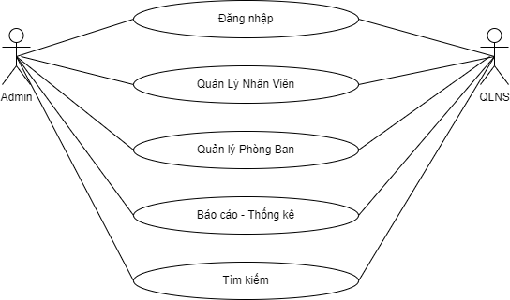

*Biểu đồ : Biểu đồ use case tổng quát*

### Biểu diễn kịch bản cho usecase.

#### 3.3.1. Biểu diễn kịch bản cho usecase Đăng nhập.

|  |  |
| --- | --- |
| Tên use case | case Use case “Đăng nhập”. |
| Tác nhân chính | Nhân viên phòng hành chính nhân sự. |
| Điều kiện vào | Các tác nhân đăng nhập thành công vào vào hệ thống quản lý nhân sự. |
| Điều kiện ra | Thực hiện thành công các chức năng và đưa ra kết quả tùy vào mục đích đăng nhập của từng tác nhân. |
| Sự kiện chính | - Các tác nhân truy cập vào hệ thống quản lý nhân sự của công ty.  - Hệ thống hiển thị giao diện đăng nhập hệ thống quản lý nhân sự.  - Các tác nhân nhập thông tin tài khoản (tên đăng nhập và mật khẩu) của mình và ấn nút đăng nhập.  - Hệ thống kiểm tra thông tin tài khoản mà các tác nhân nhập vào và thông báo đã đăng nhập thành công.  - Quá trình đăng nhập kết thúc.  - Các tác nhân tiếp tục chọn các chức năng khác để tiếp tục quá trình thực hiện hoặc nhấn Thoát để thoát khỏi hệ thống. |
| Sự kiện phụ | Hệ thống đưa ra lỗi thao tác của các tác nhân khi nhập thông tin tài khoản sai. |

#### 3.3.2. Biểu diễn kịch bản cho usecase Xem Nhân viên.

|  |  |
| --- | --- |
| Tên use case | Use case “Xem Nhân viên”. |
| Tác nhân chính | Nhân viên phòng hành chính nhân sự. |
| Điều kiện vào | Các tác nhân đăng nhập thành công vào vào hệ thống quản lý nhân sự. |
| Điều kiện ra | Thực hiện thành công các chức năng và thoát. |
| Sự kiện chính | * 1. Nhân viên chọn module Nhân viên trên hệ thống. * 2. Nhân viên chọn chức năng 1.Thêm mới nhân viên. * 3. Hệ thống hiển thị form Thêm mới HSNV. |
| Ngoại lệ | Hệ thống đưa ra lỗi thao tác của các tác nhân khi chọn chức năng 1 sai:  “You enter not a number! Please enter again! :” |

#### 3.3.3. Biểu diễn kịch bản cho usecase Thêm Nhân viên.

|  |  |
| --- | --- |
| Tên use case | Use case “Thêm Nhân viên”. |
| Tác nhân chính | Nhân viên phòng hành chính nhân sự. |
| Điều kiện vào | Các tác nhân đăng nhập thành công vào vào hệ thống quản lý nhân sự. |
| Điều kiện ra | Thực hiện thành công các chức năng và thoát. |
| Sự kiện chính | 1. User chọn module Nhân viên trên hệ thống.  2. User chọn chức năng 2.Thêm mới nhân viên.  3. User thêm các thông tin bắt buộc cho các trường dữ liệu:  - Tên Nhân viên.  - Email Nhân viên.  - Số điện thoại nhân viên.  - Vị trí nhân viên.  - Lương nhân viên.  - Mã phòng ban.  4. Hệ thống kiểm tra thông tin Nhân viên và xác nhận thông tin hợp lệ.  5. Thông tin HSNV mới được lưu vào cơ sở dữ liệu.  6. Hệ thống hiển thị thông báo: “Inserted Employee A into the table successfully!”. 7. Nhân viên thoát khỏi chức năng Thêm mới Nhân viên. |
| Ngoại lệ | - Hệ thống đưa ra lỗi thao tác của các tác nhân khi chọn chức năng 2 sai:  “You enter not a number! Please enter again! :”   * Nhập space, all space, strim cho các trường bắt buộc   Hệ thống đưa ra lỗi: “This field is required. Please enter again! ”.   * Nhập trùng Email Hệ thống đưa ra lỗi: “This employee Email is existed on the Employee List. Enter again employee Email : ” * Nhập sai vị trí của nhân viên Hệ thống đưa ra lỗi: “Please re-enter Position (choose 1,2,3,4,5 or 6):” * Nhập mã phòng ban không có trong danh sách phòng ban   Hệ thống đưa ra lỗi: “this Id_Department don't have in the List Department. Enter again ID Department :” |

#### 3.3.4. Biểu diễn kịch bản cho usecase Sửa Nhân viên.

|  |  |
| --- | --- |
| Tên use case | Use case “Sửa Nhân viên”. |
| Tác nhân chính | Nhân viên phòng hành chính nhân sự. |
| Điều kiện vào | Các tác nhân đăng nhập thành công vào vào hệ thống quản lý nhân sự. |
| Điều kiện ra | Thực hiện thành công các chức năng và thoát. |
| Sự kiện chính | * 1. User chọn module Nhân viên trên hệ thống.   2. User chọn chức năng 3. Sửa nhân viên.  3. User sửa thông tin bắt buộc cho các trường dữ liệu:  - Tên Nhân viên.  - Email Nhân viên.  - Số điện thoại nhân viên.  - Vị trí nhân viên.  - Lương nhân viên.  - Mã phòng ban.  4. Hệ thống kiểm tra thông tin Nhân viên và xác nhận thông tin hợp lệ.  5. Thông tin nhân viên được cập nhật mới vào cơ sở dữ liệu.  6. Hệ thống hiển thị thông báo: “Updated Employee A into the table successfully!”. 7. Nhân viên thoát khỏi chức năng Sửa Nhân viên. |
| Ngoại lệ | - Hệ thống đưa ra lỗi thao tác của các tác nhân khi chọn chức năng 3 sai:  “You enter not a number! Please enter again! :”   * Khi nhập sai Mã nhân viên trong hệ thống Hệ thống đưa ra lỗi: “this Id_Employee don't have in the List Employee. Enter again ID Employee : ” * Nhập space, all space cho các trường bắt buộc Hệ thống đưa ra lỗi: “This field is required. Please enter again! ” * Nhập trùng Email Hệ thống đưa ra lỗi: “This employee Email is existed on the Employee List. Enter again employee Email : ” * Nhập sai vị trí của nhân viên Hệ thống đưa ra lỗi: “Please re-enter Position (choose 1,2,3,4,5 or 6):” * Nhập mã phòng ban không có trong danh sách phòng ban   Hệ thống đưa ra lỗi: “this Id_Department don't have in the List Department. Enter again ID Department :” |

#### 3.3.5. Biểu diễn kịch bản cho usecase Xóa Nhân viên.

|  |  |
| --- | --- |
| Tên use case | Use case “Xóa Nhân viên”. |
| Tác nhân chính | Nhân viên phòng hành chính nhân sự. |
| Điều kiện vào | Các tác nhân đăng nhập thành công vào vào hệ thống quản lý nhân sự. |
| Điều kiện ra | Thực hiện thành công các chức năng và thoát. |
| Sự kiện chính | * 1. User chọn module Nhân viên trên hệ thống.   2. User chọn chức năng 4. Xóa nhân viên.  3. User thêm thông tin bắt buộc cho các trường dữ liệu:  - Mã Nhân viên  4. Hệ thống kiểm tra mã Nhân viên và xác nhận thông tin hợp lệ.  5. Thông tin nhân viên được xóa khỏi vào cơ sở dữ liệu.  6. Hệ thống hiển thị thông báo: “Employee has (Id = X ) deleted successful!”. 7. Nhân viên thoát khỏi chức năng Xóa Nhân viên. |
| Ngoại lệ | - Hệ thống đưa ra lỗi thao tác của các tác nhân khi chọn chức năng 4 sai: “You enter not a number! Please enter again! :”   * Khi nhập sai Mã nhân viên trong hệ thống Hệ thống đưa ra lỗi: “this Id_Employee don't have in the List Employee. Enter again ID Employee : ” |

#### 3.3.6. Biểu diễn kịch bản cho usecase Tìm kiếm Nhân viên.

|  |  |
| --- | --- |
| Tên use case | Use case “Tìm kiếm Nhân viên”. |
| Tác nhân chính | Nhân viên phòng hành chính nhân sự. |
| Điều kiện vào | Các tác nhân đăng nhập thành công vào vào hệ thống quản lý nhân sự. |
| Điều kiện ra | Thực hiện thành công các chức năng và thoát. |
| Sự kiện chính | * 1. User chọn module Nhân viên trên hệ thống.   2. User chọn chức năng 5. Xóa nhân viên.  3. User thêm thông tin bắt buộc cho trường dữ liệu tìm kiếm :  - Mã Nhân viên.  - hoặc Tên Nhân viên.  - Số điện thoại.  - Email.  4. Hệ thống kiểm tra mã Nhân viên và xác nhận thông tin hợp lệ.  5. Thông tin nhân viên (khớp với dữ liệu cần tìm) sẽ được hiển thị lên hệ thống .  6. Hệ thống hiển thị thông báo: “List Employees after Searching: ”. 7. Nhân viên thoát khỏi chức năng Tìm kiếm Nhân viên. |
| Ngoại lệ | - Hệ thống đưa ra lỗi thao tác của các tác nhân khi chọn chức năng 5 sai: “You enter not a number! Please enter again! :”   * Khi không có dữ liệu khớp với dữ liệu cần tìm Hệ thống đưa ra thông báo trong bảng nhân viên: “No data.” |

#### 3.3.7. Biểu diễn kịch bản cho usecase Xem Phòng ban.

|  |  |
| --- | --- |
| Tên use case | Use case “Xem Phòng ban”. |
| Tác nhân chính | Nhân viên phòng hành chính nhân sự. |
| Điều kiện vào | Các tác nhân đăng nhập thành công vào vào hệ thống quản lý nhân sự. |
| Điều kiện ra | Thực hiện thành công các chức năng và thoát. |
| Sự kiện chính | * 1. Nhân viên chọn module Phòng ban trên hệ thống. * 2. Nhân viên chọn chức năng 1.Xem phòng ban. * 3. Hệ thống hiển thị bảng danh sách phòng ban. |
| Ngoại lệ | Hệ thống đưa ra lỗi thao tác của các tác nhân khi chọn chức năng 1 sai: “Must be input the option 1 - 11! Enter again:” “You enter not a number! Please enter again! : ” |

#### 3.3.8. Biểu diễn kịch bản cho usecase Thêm Phòng ban.

|  |  |
| --- | --- |
| Tên use case | Use case “Thêm Phòng ban”. |
| Tác nhân chính | Nhân viên phòng hành chính nhân sự. |
| Điều kiện vào | Các tác nhân đăng nhập thành công vào vào hệ thống quản lý nhân sự. |
| Điều kiện ra | Thực hiện thành công các chức năng và thoát. |
| Sự kiện chính | 1. User chọn module Nhân viên trên hệ thống.  2. User chọn chức năng 2.Thêm mới phòng ban.  3. User thêm các thông tin bắt buộc cho các trường dữ liệu:  - Tên Phòng ban.  - Số điện thoại Phòng ban.  4. Hệ thống kiểm tra thông tin Phòng ban và xác nhận thông tin hợp lệ.  5. Thông tin phòng ban mới được lưu vào cơ sở dữ liệu.  6. Hệ thống hiển thị thông báo: “Inserted Department A into the table successfully!”. 7. Nhân viên thoát khỏi chức năng Thêm mới Phòng ban. |
| Ngoại lệ | - Hệ thống đưa ra lỗi thao tác của các tác nhân khi chọn chức năng 2 sai: “You enter not a number! Please enter again! :”   * Nhập space, all space, strim cho các trường bắt buộc Hệ thống đưa ra lỗi: “This field is required. Please enter again! ” |

#### 3.3.9. Biểu diễn kịch bản cho usecase Sửa Phòng ban.

|  |  |
| --- | --- |
| Tên use case | Use case “Sửa Phòng ban”. |
| Điều kiện vào | Các tác nhân đăng nhập thành công vào vào hệ thống quản lý nhân sự. |
| Điều kiện ra | Thực hiện thành công các chức năng và thoát. |
| Sự kiện chính | * 1. User chọn module Nhân viên trên hệ thống.   2. User chọn chức năng 3. Sửa Phòng ban.  3. User sửa thông tin bắt buộc cho các trường dữ liệu:  - Mã Phòng ban.  - Tên phòng ban.  - Số điện thoại phòng ban.  4. Hệ thống kiểm tra thông tin Phòng ban và xác nhận thông tin hợp lệ.  5. Thông tin Phòng ban được cập nhật mới vào cơ sở dữ liệu.  6. Hệ thống hiển thị thông báo: “Updated Department A into the table successfully!”. 7. Nhân viên thoát khỏi chức năng Sửa Phòng ban. |
| Ngoại lệ | - Hệ thống đưa ra lỗi thao tác của các tác nhân khi chọn chức năng 3 sai: “You enter not a number! Please enter again! :”   * Khi nhập sai Mã Phòng ban trong hệ thống Hệ thống đưa ra lỗi: “this Id_Department don't have in the List Department. Enter again ID Department :” * Nhập space, all space cho các trường bắt buộc Hệ thống đưa ra lỗi: “This field is required. Please enter again! ” |

#### 3.3.10. Biểu diễn kịch bản cho usecase Xóa Phòng ban.

|  |  |
| --- | --- |
| Tên use case | Use case “Xóa Phòng ban”. |
| Tác nhân chính | Nhân viên phòng hành chính nhân sự. |
| Điều kiện vào | Các tác nhân đăng nhập thành công vào vào hệ thống quản lý nhân sự. |
| Điều kiện ra | Thực hiện thành công các chức năng và thoát. |
| Sự kiện chính | * 1. User chọn module Phòng ban trên hệ thống.   2. User chọn chức năng 4. Xóa Phòng ban.  3. User thêm thông tin bắt buộc cho các trường dữ liệu:  - Mã Phòng ban.  4. Hệ thống kiểm tra Mã Phòng ban và xác nhận thông tin hợp lệ.  5. Thông tin Phòng ban được xóa khỏi vào cơ sở dữ liệu.  6. Hệ thống hiển thị thông báo: “Department has (Id = X ) deleted successful!”. 7. Nhân viên thoát khỏi chức năng Xóa Phòng ban. |
| Ngoại lệ | - Hệ thống đưa ra lỗi thao tác của các tác nhân khi chọn chức năng 4 sai:  “You enter not a number! Please enter again! :”   * Khi nhập sai Mã Phòng ban trong hệ thống Hệ thống đưa ra lỗi: “this Id_Employee don't have in the List Employee. Enter again ID Employee : ” “You enter not a number! Please enter again! :” |

#### 3.3.11. Biểu diễn kịch bản cho usecase Tìm kiếm Phòng ban.

|  |  |
| --- | --- |
| Tên use case | Use case “Tìm kiếm Phòng ban”. |
| Tác nhân chính | Nhân viên phòng hành chính nhân sự. |
| Điều kiện vào | Các tác nhân đăng nhập thành công vào vào hệ thống quản lý nhân sự. |
| Điều kiện ra | Thực hiện thành công các chức năng và thoát. |
| Sự kiện chính | 1. User chọn module Phòng ban trên hệ thống.  2. User chọn chức năng 5. Tìm kiếm Phòng ban.  3. User thêm thông tin bắt buộc cho trường dữ liệu tìm kiếm :  - Mã Nhân viên.  - hoặc Tên Nhân viên.  - hoặc Số điện thoại.  4. Hệ thống kiểm tra thông tin Phòng ban và xác nhận thông tin hợp lệ.  5. Thông tin Phòng ban (khớp với dữ liệu cần tìm) sẽ được hiển thị lên hệ thống .  6. Hệ thống hiển thị thông báo: “List Department after Searching: ”. 7. Nhân viên thoát khỏi chức năng Tìm kiếm Phòng ban. |
| Ngoại lệ | - Hệ thống đưa ra lỗi thao tác của các tác nhân khi chọn chức năng 5 sai: “You enter not a number! Please enter again! :”   * Khi không có dữ liệu khớp với dữ liệu cần tìm Hệ thống đưa ra thông báo trong bảng nhân viên: “No data.” |

#### 3.3.12. Biểu diễn kịch bản cho usecase Hiển thị danh sách nhân viên theo Phòng ban.

|  |  |
| --- | --- |
| Tên use case | Use case “Hiển thị danh sách nhân viên theo Phòng ban”. |
| Tác nhân chính | Nhân viên phòng hành chính nhân sự. |
| Điều kiện vào | Các tác nhân đăng nhập thành công vào vào hệ thống quản lý nhân sự. |
| Điều kiện ra | Thực hiện thành công các chức năng và thoát. |
| Sự kiện chính | 1. User chọn module Phòng ban trên hệ thống.  2. User chọn chức năng 6. Hiển thị danh sách nhân viên theo Phòng ban.  3. User thêm thông tin bắt buộc cho trường dữ liệu muốn hiển thị:  - Mã Phòng ban.  4. Hệ thống kiểm tra mã Phòng ban và xác nhận thông tin hợp lệ.  5. Thông tin Nhân viên (khớp với dữ liệu cần tìm) sẽ được hiển thị lên hệ thống .  6. Hệ thống hiển thị thông báo: “List Employees by department (ID Department = X) :”. 7. Nhân viên thoát khỏi chức năng Hiển thị danh sách nhân viên theo Phòng ban. |
| Ngoại lệ | - Hệ thống đưa ra lỗi thao tác của các tác nhân khi chọn chức năng 5 sai: “You enter not a number! Please enter again! :”   * Khi nhập sai Mã Phòng ban trong hệ thống Hệ thống đưa ra lỗi: “this Id_Employee don't have in the List Employee. Enter again ID Employee : ” “You enter not a number! Please enter again! :” |

#### 3.3.13. Biểu diễn kịch bản cho usecase Thêm nhân viên tới Phòng ban.

|  |  |
| --- | --- |
| Tên use case | Use case “Thêm nhân viên tới Phòng ban”. |
| Tác nhân chính | Nhân viên phòng hành chính nhân sự. |
| Điều kiện vào | Các tác nhân đăng nhập thành công vào vào hệ thống quản lý nhân sự. |
| Điều kiện ra | Thực hiện thành công các chức năng và thoát. |
| Sự kiện chính | 1. User chọn module Phòng ban trên hệ thống.  2. User chọn chức năng 7. Thêm nhân viên tới Phòng ban.  3. Hệ thống hiển thị danh sách nhân viên chưa có phòng ban.  4. User thêm thông tin bắt buộc cho trường dữ liệu muốn hiển thị:  - Mã Nhân viên.  4. Hệ thống kiểm tra mã Nhân viên và xác nhận thông tin hợp lệ.  5. User nhập Mã phòng ban mới cho nhân viên vừa chọn  6. Hệ thống hiển thị thông báo: “Added Employee (IdEmployee = X) to Department (IdEmployee = Y) succsessfully!”. 7. Nhân viên thoát khỏi chức năng Thêm nhân viên tới Phòng ban |
| Ngoại lệ | - Hệ thống đưa ra lỗi thao tác của các tác nhân khi chọn chức năng 7 sai: “You enter not a number! Please enter again! :”   * Khi nhập sai Mã Phòng ban/Mã nhân viên trong hệ thống Hệ thống đưa ra lỗi: “this Id_Employee don't have in the List Employee. Enter again ID Employee : ” * Khi tất cả nhân viên có phòng ban rồi. Hệ thống đưa ra thông báo: “---- No data ---- All Employees has had the department already!. Plz choose the other function.” |

#### 3.3.14. Biểu diễn kịch bản cho usecase Xóa nhân viên từ Phòng ban.

|  |  |
| --- | --- |
| Tên use case | Use case “Xóa nhân viên từ Phòng ban”. |
| Tác nhân chính | Nhân viên phòng hành chính nhân sự. |
| Điều kiện vào | Các tác nhân đăng nhập thành công vào vào hệ thống quản lý nhân sự. |
| Điều kiện ra | Thực hiện thành công các chức năng và thoát. |
| Sự kiện chính | 1. User chọn module Phòng ban trên hệ thống.  2. User chọn chức năng 8. Xóa nhân viên từ Phòng ban  4. User nhập thông tin bắt buộc cho trường dữ liệu để hiển thị danh sách nhân viên.  - Mã Phòng ban.  4. Hệ thống kiểm tra mã Phòng banvà xác nhận thông tin hợp lệ.  5. User nhập Mã nhân viên muốn xóa.  6. Hệ thống hiển thị thông báo: “Employee(Id_Employee = X ) is deleted successful!”. 7. Nhân viên thoát khỏi chức năng Xóa nhân viên từ Phòng ban |
| Ngoại lệ | - Hệ thống đưa ra lỗi thao tác của các tác nhân khi chọn chức năng 8 sai: “You enter not a number! Please enter again! :”   * Khi nhập sai Mã Phòng ban/Mã nhân viên trong hệ thống. Hệ thống đưa ra lỗi: “This Id_Employee don't have in Department(Id_Department = X ) ! Enter again ID Employee you want to delete: ”. * Khi không có nhân viên trong phòng ban đã chọn   “---- No data ---- Don't have any employees in this Department!”. |

#### 3.3.15. Biểu diễn kịch bản cho usecase Chuyển đổi Phòng ban cho nhân viên.

|  |  |
| --- | --- |
| Tên use case | Use case “Chuyển đổi Phòng ban cho nhân viên.”. |
| Tác nhân chính | Nhân viên phòng hành chính nhân sự. |
| Điều kiện vào | Các tác nhân đăng nhập thành công vào vào hệ thống quản lý nhân sự. |
| Điều kiện ra | Thực hiện thành công các chức năng và thoát. |
| Sự kiện chính | 1. User chọn module Phòng ban trên hệ thống.  2. User chọn chức năng 9. Chuyển đổi Phòng ban cho nhân viên.  4. User nhập Mã Phòng ban để hiển thị danh sách nhân viên  4. Hệ thống kiểm tra mã Phòng ban và xác nhận thông tin hợp lệ hiển thị thông báo : “List Employees to Department(Id_Department = X) :”.  5. User nhập Mã nhân viên muốn chuyển Phòng ban.  6. User nhập Mã phòng ban muốn chuyển cho nhân viên chọn trước đó.  6. Hệ thống hiển thị thông báo: “Employee (Id_Employee = X) is transfered to the Department (Id_Department = Y) succsessfully!”. 7. Nhân viên thoát khỏi chức năng Chuyển đổi Phòng ban cho nhân viên. |
| Ngoại lệ | - Hệ thống đưa ra lỗi thao tác của các tác nhân khi chọn chức năng 9 sai: “You enter not a number! Please enter again! :”   * Khi nhập sai Mã Phòng ban/Mã nhân viên trong hệ thống Hệ thống đưa ra lỗi: “this Id_Employee don't have in this Department! Enter again ID Employee you want to trasder the Department: ” Hoặc: “this Id_Department don't have in the List Department. Enter again ID Department :” * Khi không có nhân viên trong phòng ban đã chọn, Hệ thống thông báo:“---- No data ---- Don't have any employees in this Department!” * Khi nhập Id Phòng ban cho nhân viên đã chọn (đã nằm trong Phòng ban đó rồi) Hệ thống đưa ra lỗi: “this Employee is in Department (Id_Department 1) already!   Enter orther ID Department :” |

#### 3.3.16. Biểu diễn kịch bản cho usecase Sắp xếp nhân viên theo lương trong mỗi Phòng ban.

|  |  |
| --- | --- |
| Tên use case | Use case “Sắp xếp nhân viên theo lương trong mỗi Phòng ban”. |
| Tác nhân chính | Nhân viên phòng hành chính nhân sự. |
| Điều kiện vào | Các tác nhân đăng nhập thành công vào vào hệ thống quản lý nhân sự. |
| Điều kiện ra | Thực hiện thành công các chức năng và thoát. |
| Sự kiện chính | 1. User chọn module Phòng ban trên hệ thống.  2. User chọn chức năng 10. Sắp xếp nhân viên theo lương trong mỗi Phòng ban.  4. User nhập Mã Phòng ban để hiển thị danh sách nhân viên  4. Hệ thống kiểm tra mã Phòng ban và xác nhận thông tin hợp lệ hiển thị thông báo : “Employee List after sorting: ”.  6. Hệ thống hiển thị danh sách nhân viên được sắp xếp theo mước lương giảm dần và nằm trong Phòng ban đã chọn trước đó. 7. Nhân viên thoát khỏi chức năng Sắp xếp nhân viên theo lương trong mỗi Phòng ban. |
| Ngoại lệ | - Hệ thống đưa ra lỗi thao tác của các tác nhân khi chọn chức năng 10 sai: “You enter not a number! Please enter again! :”   * Khi không có nhân viên trong phòng ban đã chọn, Hệ thống thông báo:“---- No data ---- “ dưới bảng. |

#### 3.3.17. Biểu diễn kịch bản cho usecase Thống kê Top 5 Nhân viên Lương cao nhất.

|  |  |
| --- | --- |
| Tên use case | Use case “Thống kê Top 5 Nhân viên Lương cao nhất”. |
| Tác nhân chính | Nhân viên phòng hành chính nhân sự. |
| Điều kiện vào | Các tác nhân đăng nhập thành công vào vào hệ thống quản lý nhân sự. |
| Điều kiện ra | Thực hiện thành công các chức năng và thoát. |
| Sự kiện chính | 1. User chọn module Thống kê trên hệ thống.  2. User chọn chức năng 1. Thống kê Top 5 Nhân viên Lương cao nhất.  3. Hệ thống thị thông báo : “Statistics of the top 5 highest paid employees: ”.  6. Hệ thống hiển thị danh sách nhân viên được sắp xếp theo mước lương giảm dần và nằm trong top 5. 7. Nhân viên thoát khỏi chức năng Thống kê Top 5 Nhân viên Lương cao nhất. |
| Ngoại lệ | * Khi không có nhân viên trong phòng ban đã chọn, Hệ thống thông báo:“---- No data ---- “ dưới bảng. |

#### 3.3.18. Biểu diễn kịch bản cho usecase Thống kê Top 5 Nhân viên Lương thấp nhất.

|  |  |
| --- | --- |
| Tên use case | Use case “Thống kê Top 5 Nhân viên Lương thấp nhất ”. |
| Tác nhân chính | Nhân viên phòng hành chính nhân sự |
| Điều kiện vào | Các tác nhân đăng nhập thành công vào vào hệ thống quản lý nhân sự |
| Điều kiện ra | Thực hiện thành công các chức năng và thoát. |
| Sự kiện chính | 1. User chọn module Thống kê trên hệ thống.  2. User chọn chức năng 2. Thống kê Top 5 Nhân viên Lương thấp nhất.  3. Hệ thống thị thông báo : “Statistics of the top 5 lowest paid employees: ”.  4. Hệ thống hiển thị danh sách nhân viên được sắp xếp theo mước lương tang dầm và nằm trong top 5. 5. Nhân viên thoát khỏi chức năng Thống kê Top 5 Nhân viên Lương thấp nhất. |
| Ngoại lệ | - Hệ thống đưa ra lỗi thao tác của các tác nhân khi chọn chức năng 3 sai: “You enter not a number! Please enter again! :”   * Khi không có nhân viên trong phòng ban đã chọn, Hệ thống thông báo:“---- No data ---- “ dưới bảng. |

#### 3.3.19. Biểu diễn kịch bản cho usecase Phòng ban với lương trung bình cao nhất.

|  |  |
| --- | --- |
| Tên use case | Use case “Phòng ban với lương trung bình cao nhất”. |
| Tác nhân chính | Nhân viên phòng hành chính nhân sự |
| Điều kiện vào | Các tác nhân đăng nhập thành công vào vào hệ thống quản lý nhân sự |
| Điều kiện ra | Thực hiện thành công các chức năng và thoát. |
| Sự kiện chính | 1. User chọn module Phòng ban trên hệ thống.  2. User chọn chức năng 4. Phòng ban với lương trung bình cao nhất  3. Hệ thống thị thông báo : “Statistics of department with the highest average salary: ”.  4. Hệ thống hiển thị 1 Phòng ban ứng với với lương trung bình cao nhất. 5. Nhân viên thoát khỏi chức năng Phòng ban với lương trung bình cao nhất. |
| Ngoại lệ | - Hệ thống đưa ra lỗi thao tác của các tác nhân khi chọn chức năng 4 sai: “You enter not a number! Please enter again! :”   * Khi không có nhân viên trong các phòng ban, Hệ thống thông báo:“---- No data ---- “ dưới bảng. |

#### 3.3.20. Biểu diễn kịch bản cho usecase Thống kê số lương Nhân viên theo mỗi năm.

|  |  |
| --- | --- |
| Tên use case | Use case “Sắp xếp nhân viên theo lương trong mỗi Phòng ban”. |
| Tác nhân chính | Nhân viên phòng hành chính nhân sự |
| Điều kiện vào | Các tác nhân đăng nhập thành công vào vào hệ thống quản lý nhân sự |
| Điều kiện ra | Thực hiện thành công các chức năng và thoát. |
| Sự kiện chính | 1. User chọn module Phòng ban trên hệ thống.  2. User chọn chức năng 4. Sắp xếp nhân viên theo lương trong mỗi Phòng ban.  3. User nhập Mã Phòng ban để hiển thị danh sách nhân viên  4. Hệ thống kiểm tra mã Phòng ban và xác nhận thông tin hợp lệ hiển thị thông báo : “Employee List after sorting: ”.  6. Hệ thống hiển thị danh sách nhân viên được sắp xếp theo mước lương giảm dần và nằm trong Phòng ban đã chọn trước đó. 7. Nhân viên thoát khỏi chức năng Sắp xếp nhân viên theo lương trong mỗi Phòng ban. |
| Ngoại lệ | - Hệ thống đưa ra lỗi thao tác của các tác nhân khi chọn chức năng 10 sai: “You enter not a number! Please enter again! :”   * Khi không có nhân viên trong phòng ban đã chọn, Hệ thống thông báo: “---- No data ---- “ dưới bảng. |

#### 3.3.21. Biểu diễn kịch bản cho usecase Thống kê tổng lương theo mỗi năm.

|  |  |
| --- | --- |
| Tên use case | Use case “Thống kê tổng lương theo mỗi năm”. |
| Tác nhân chính | Nhân viên phòng hành chính nhân sự |
| Điều kiện vào | Các tác nhân đăng nhập thành công vào vào hệ thống quản lý nhân sự |
| Điều kiện ra | Thực hiện thành công các chức năng và thoát. |
| Sự kiện chính | 1. User chọn module Phòng ban trên hệ thống.  2. User chọn chức năng 5. Thống kê tổng lương theo mỗi năm.  3. Hệ thống hiển thị thông báo : “Statistic the Salary per the Year: ”.  6. Hệ thống hiển thị danh sách năm bắt đầu làm việc của nhân viên tổng trung bình mức lương đó theo năm. 7. Nhân viên thoát khỏi chức năng Thống kê tổng lương theo mỗi năm. |
| Ngoại lệ | - Hệ thống đưa ra lỗi thao tác của các tác nhân khi chọn chức năng 5 sai: “You enter not a number! Please enter again! :”   * Khi không có nhân viên trong phòng ban đã chọn, Hệ thống thông báo:“---- No data ---- “ dưới bảng. |

### Biểu đồ lớp tổng quát.

* Các lớp thực thể và thuộc tính của các lớp thực thể được xác định rõ như ở dưới:

+ **EMPLOYEE**(**IdEmp**, NameEmp, Gender, IdCard, Birthday, Address, Phone, Email, Position, Salary, Tax, IsManager, TypeContract, JoinDate, Status , Level , Country, *Dep_ID*);

+ **DEPARTMENT**(**IdDep**, NameDep, PhoneDep);

+ **ADMIN**(**IdAdmin**, UserName, Password, FullName);

### Thiết kế CSDL

* Bảng Nhân viên:

|  |  |  |
| --- | --- | --- |
| Tên thuộc tính | Kiểu dữ liệu | Chú thích |
| IdEmp | INT PRIMARY KEY AUTO_INCREMENT, | * Mã Nhân viên * Khóa chính |
| NameEmp | VARCHAR(200) NOT NULL | Tên Nhân viên |
| Gender | ENUM ('Male', 'Female'), | Giới Tính |
| IdCard | VARCHAR(200) UNIQUE | CCCD |
| Birthday | DATE, | Ngày sinh |
| Address | VARCHAR(200), | Địa chỉ |
| Phone | VARCHAR(200) NOT NULL, | Số điện thoại |
| Email | VARCHAR(200) UNIQUE NOT NULL, | Email |
| Position | ENUM('MANAGER','FRESHER',  'SELLER','OPERATOR',  'PROGRAMER','TESTER') | Vị trí |
| Salary | DOUBLE NOT NULL, | Lương |
| Tax | DOUBLE NOT NULL, | Thuế |
| IsManager | ENUM ('1'), | * UNIQUE (IsManager,Dep_ID) * Là quản lý hay không? |
| TypeContract | ENUM ('Partime', 'Fulltime'), | Loại hợp đồng |
| JoinDate | DATE NOT NULL DEFAULT(NOW()), | Ngày bắt đầu làm việc |
| Status | ENUM ('Active', 'Deactive'), | Trạng thái |
| Level | VARCHAR(200) , | Trình độ |
| Country | VARCHAR(200) , | Đất nước |
| Dep_ID | INT, | * FOREIGN KEY (Dep_ID) REFERENCES DEPARTMENT(IdDep), * Khóa ngoài của bảng Phòng ban |

* Bảng Phòng Ban

|  |  |  |
| --- | --- | --- |
| IdDep | INT PRIMARY KEY AUTO_INCREMENT, | * Mã Phòng ban * Khóa chính |
| NameDep | VARCHAR(200) NOT NULL, | Tên Phòng ban |
| PhoneDep | VARCHAR(200) NOT NULL | Số điện thoại Phòng ban |

* Bảng Admin

|  |  |  |
| --- | --- | --- |
| IdAdmin | INT PRIMARY KEY AUTO_INCREMENT, | * Mã Admin * Khóa chính |
| UserName | VARCHAR(200) NOT NULL, | Tên đăng nhập |
| Password | VARCHAR(200) NOT NULL, | Mật khẩu |
| FullName | VARCHAR(200) NOT NULL | Họ, tên Admin |

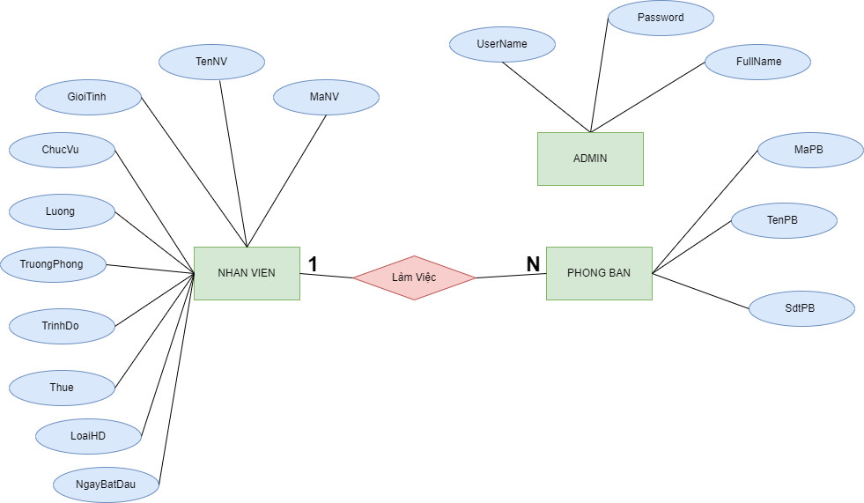

*Biểu đồ: Mối quan hệ của các thực thể kết hợp*

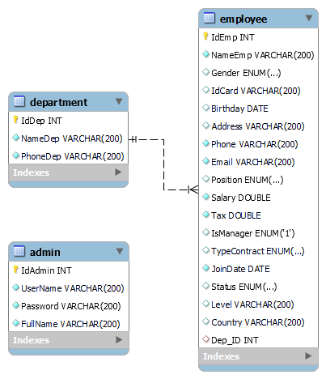

*Biểu đồ:****DB****(Entity – Relationship Diagram, Sơ đồ mối quan hệ thực thể)*

### Thiết kế giao diện.

* Dưới đây là một số form giao diện của hệ thống. Khi mở ứng dụng, hệ thống sẽ yêu cầu người dùng đăng nhập để sử dụng hệ thống:

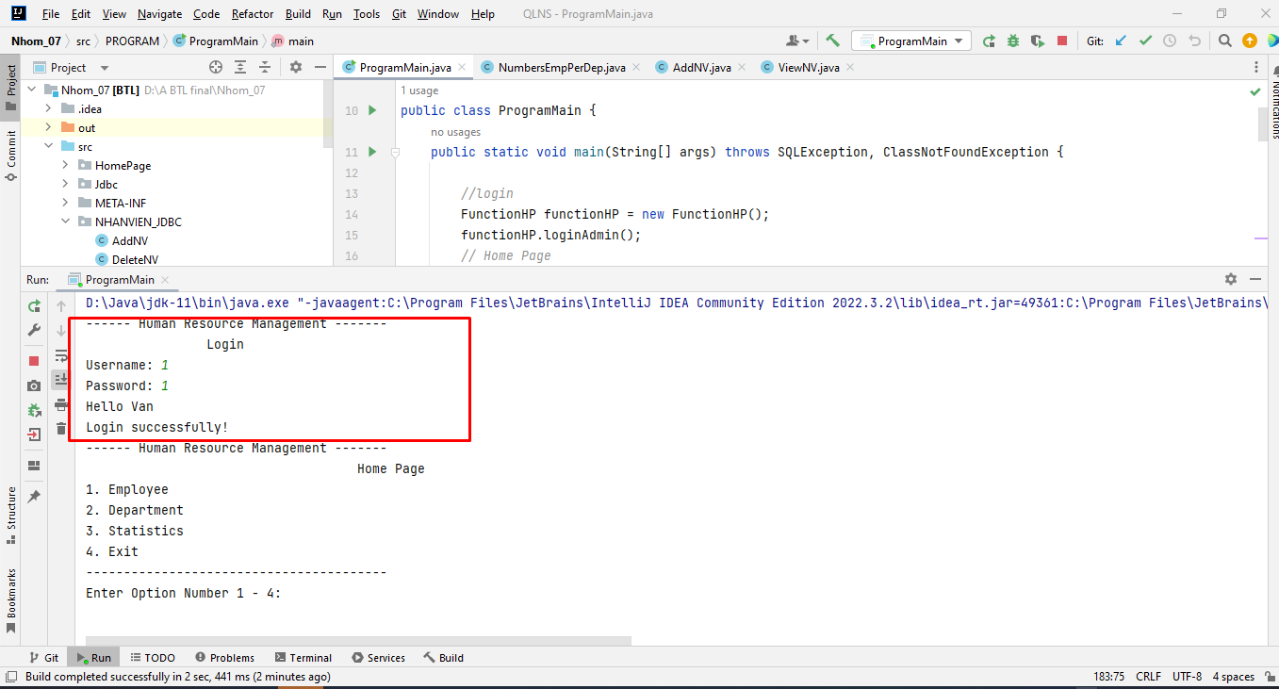

#### 3.6.1. Giao diện Quản lý Nhân viên.

* Đăng nhập thành công hệ thống sẽ hiển thị các nút lệnh cho phép người dùng truy cập vào với tùy từng mục đích sử dụng khác nhau như quản lý hồ sơ nhân viên, quản lý chấm công, quản lý lương, tìm kiếm, thống kê báo cáo.

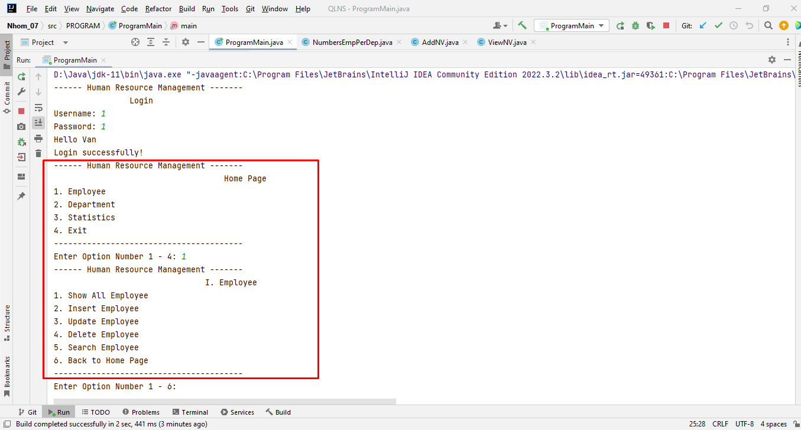

* - 1. Show All Employee

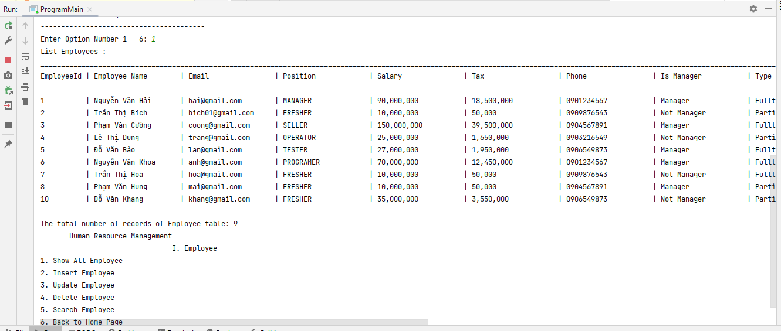

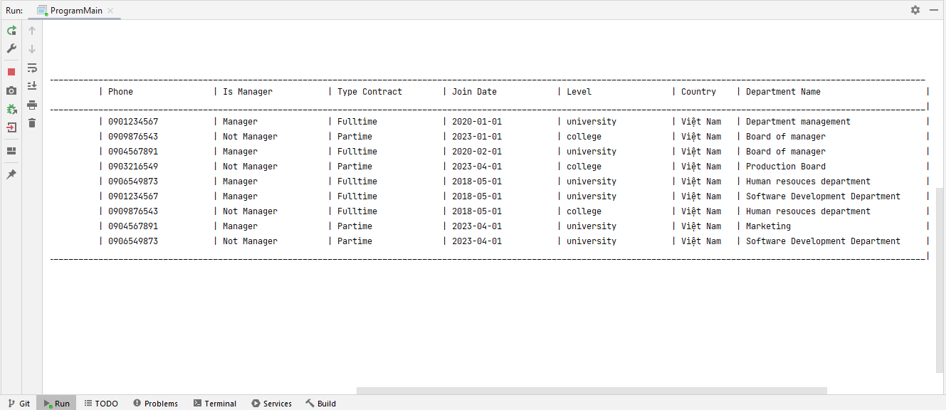

* 2. Insert Employee

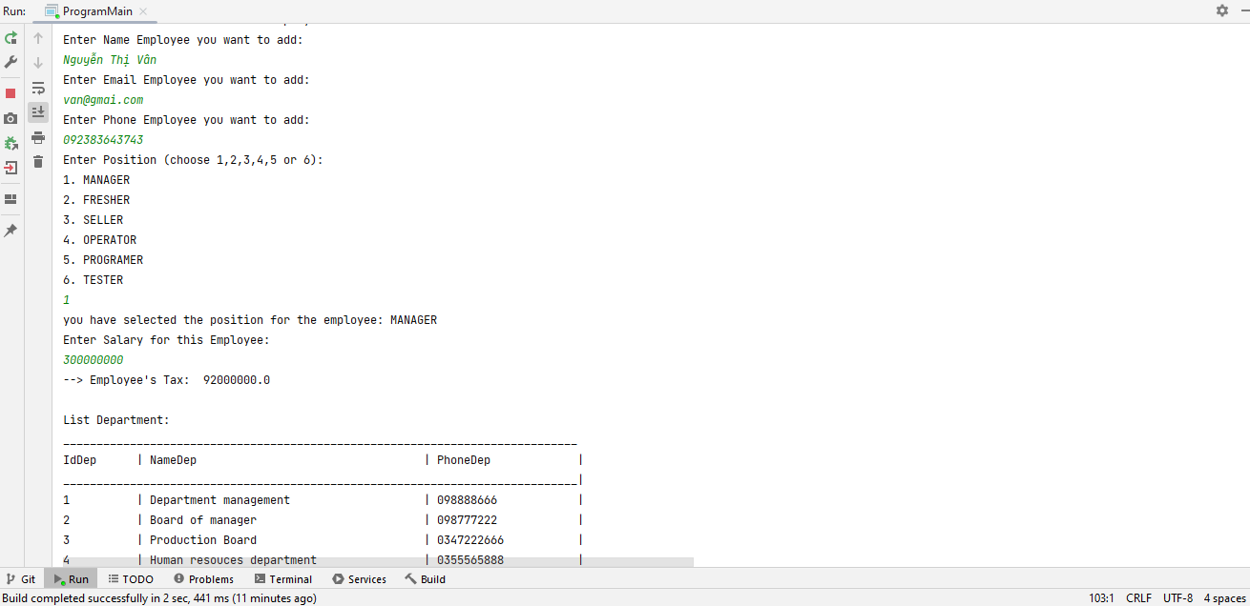

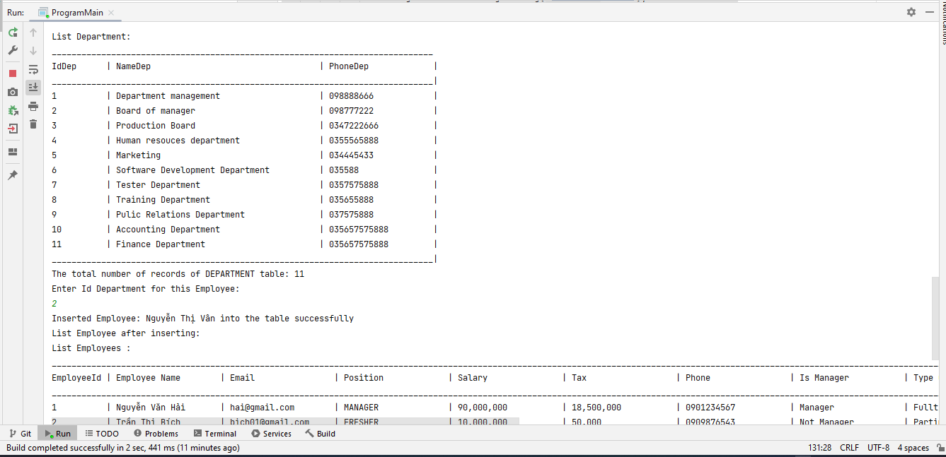

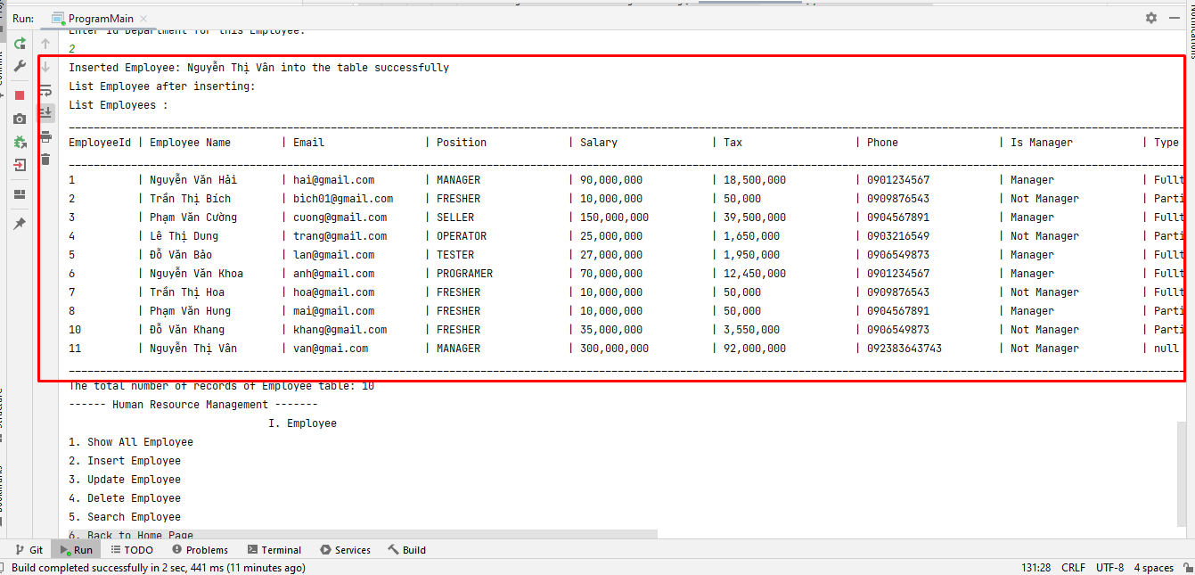

- 3. Update Employee

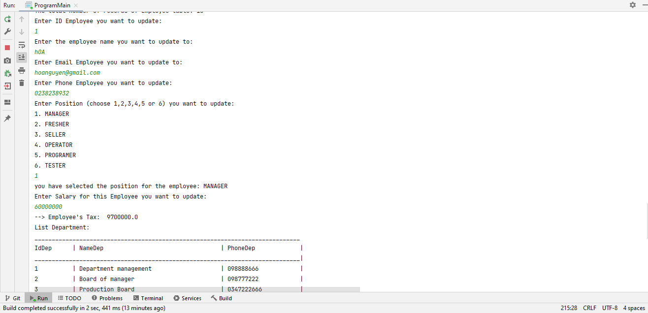

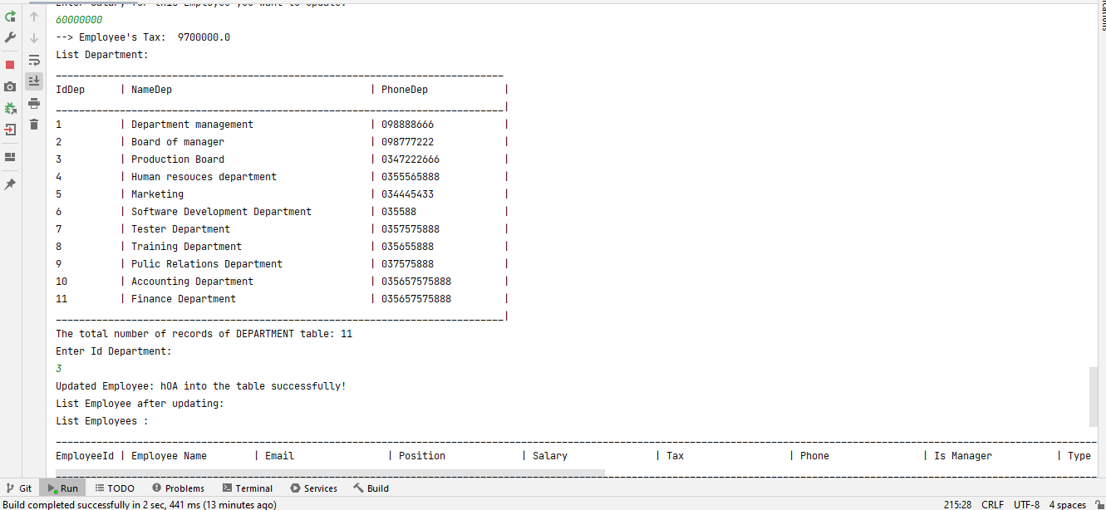

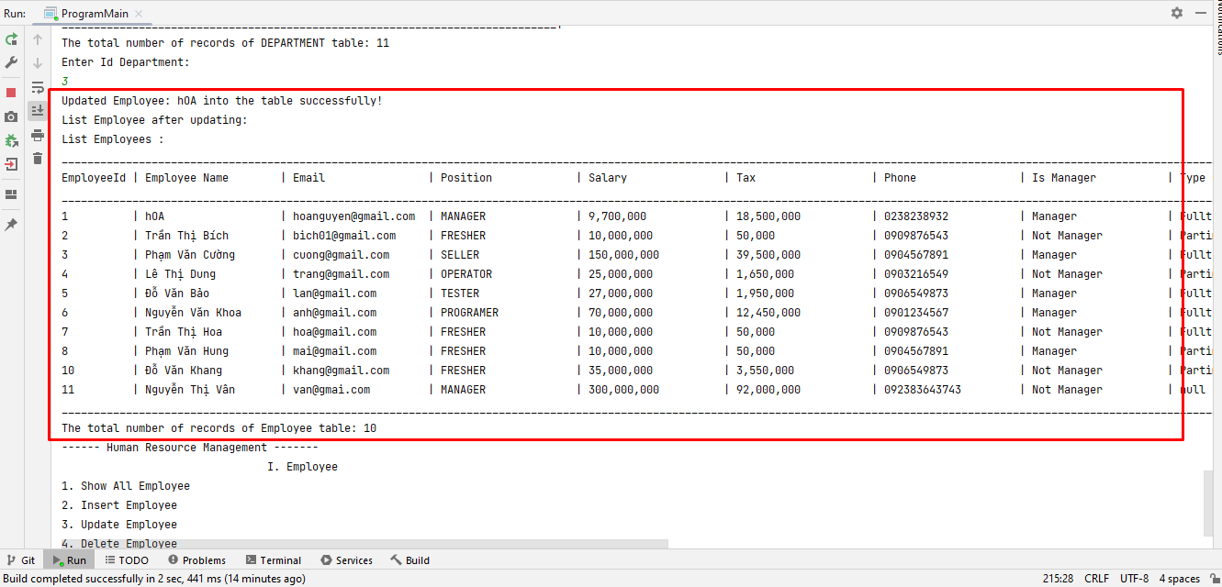

* 4. Delete Employee

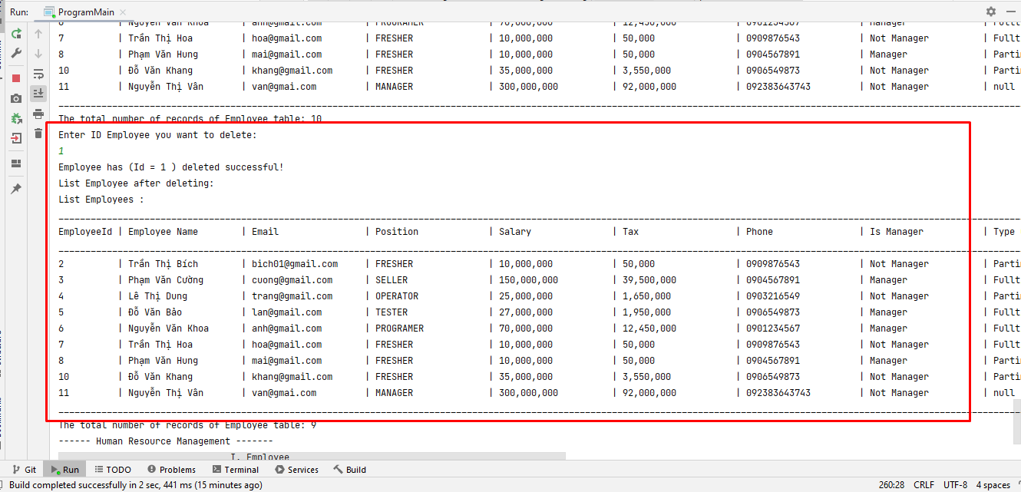

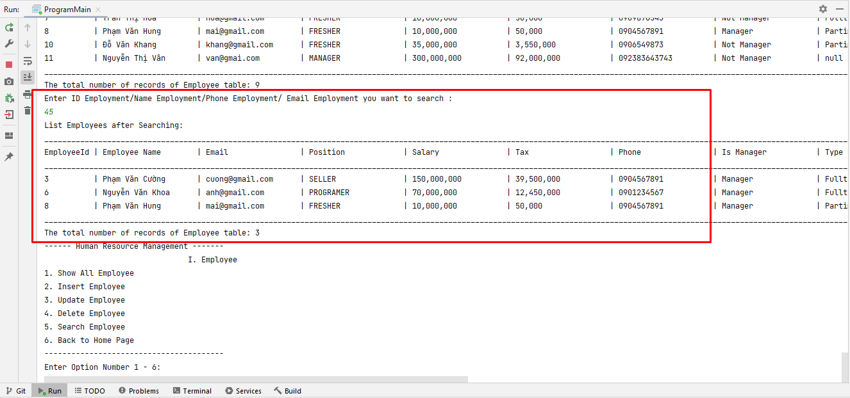

#### 3.6.2. Giao diện Quản lý Phòng ban.

- Đăng nhập thành công hệ thống sẽ hiển thị các nút lệnh cho phép người dùng truy cập vào với tùy từng mục đích sử dụng khác nhau như quản lý Phòng ban:

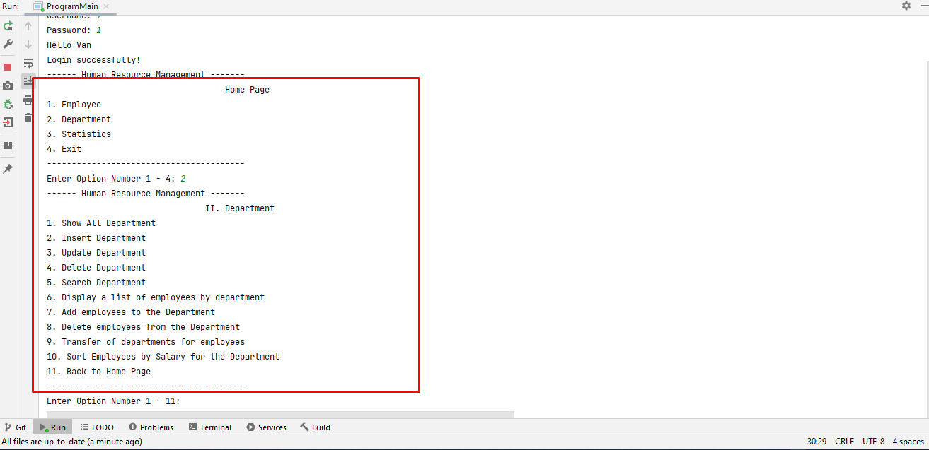

* 1. Show All Department

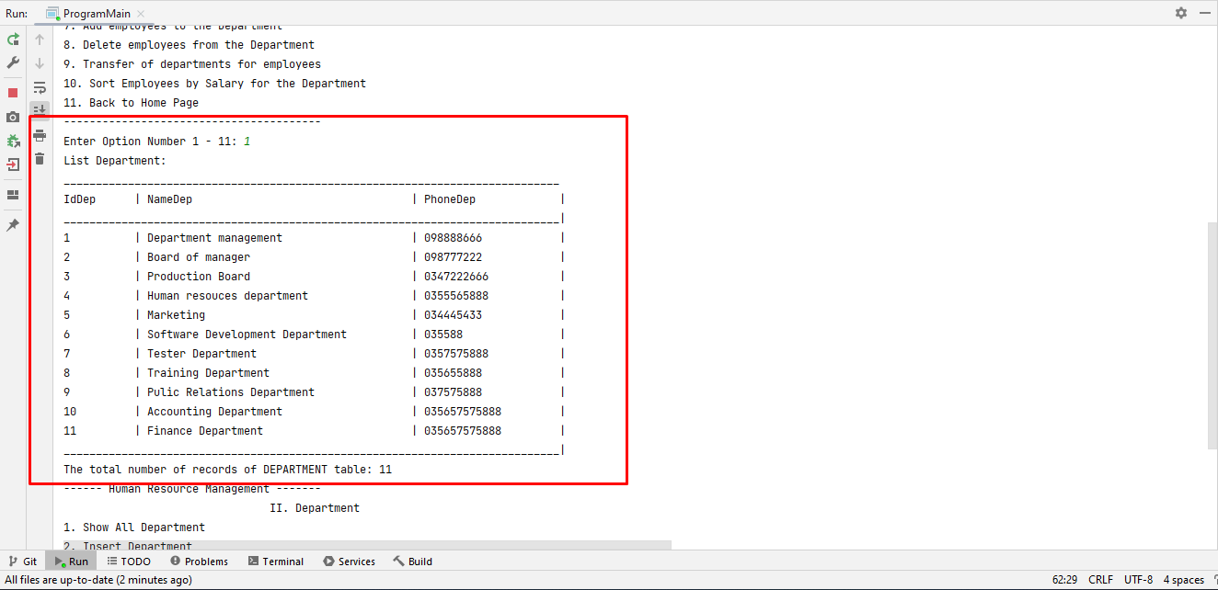

* 2. Insert Department

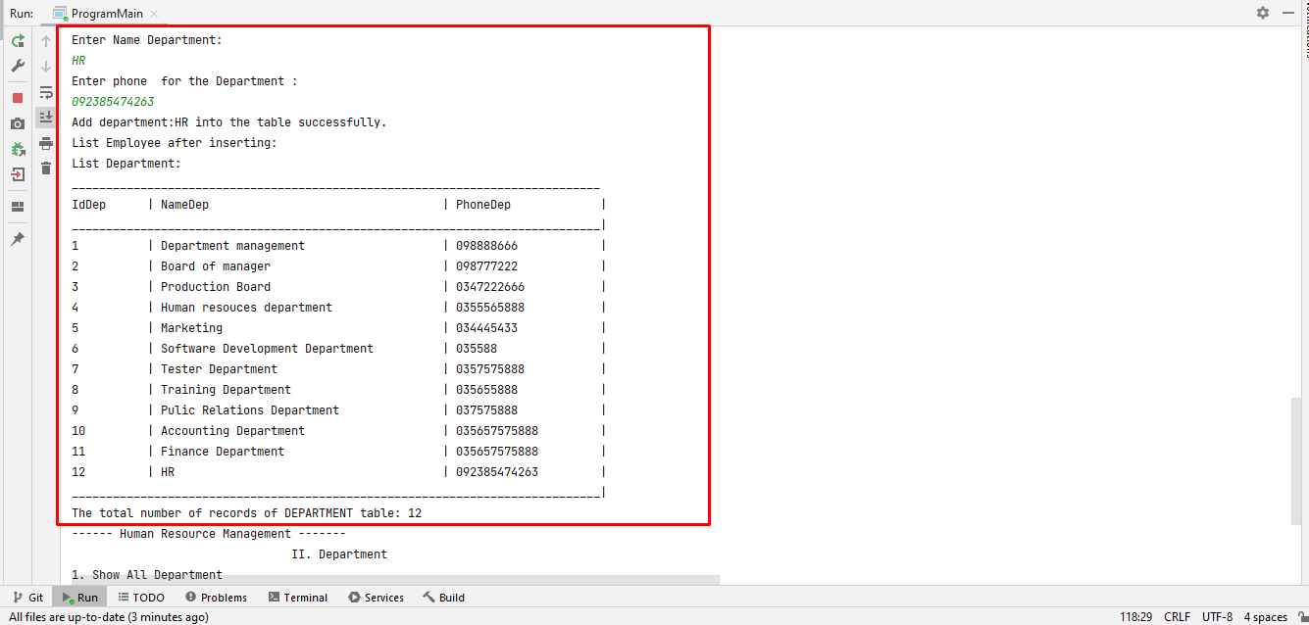

* 3. Update Department

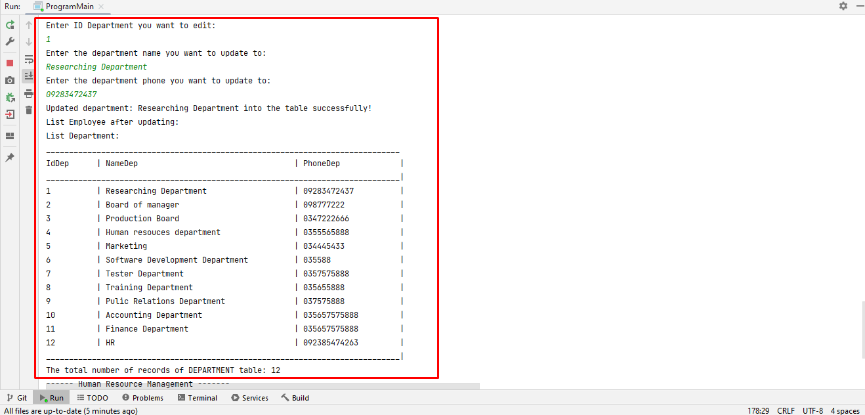

* 4. Delete Department

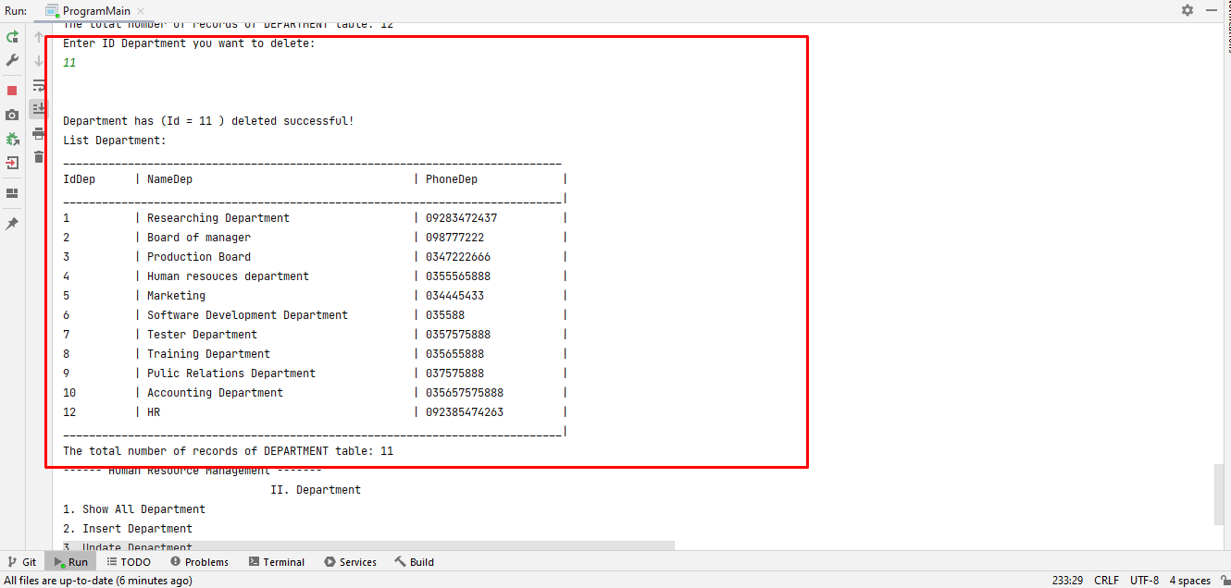

* 5. Search Department

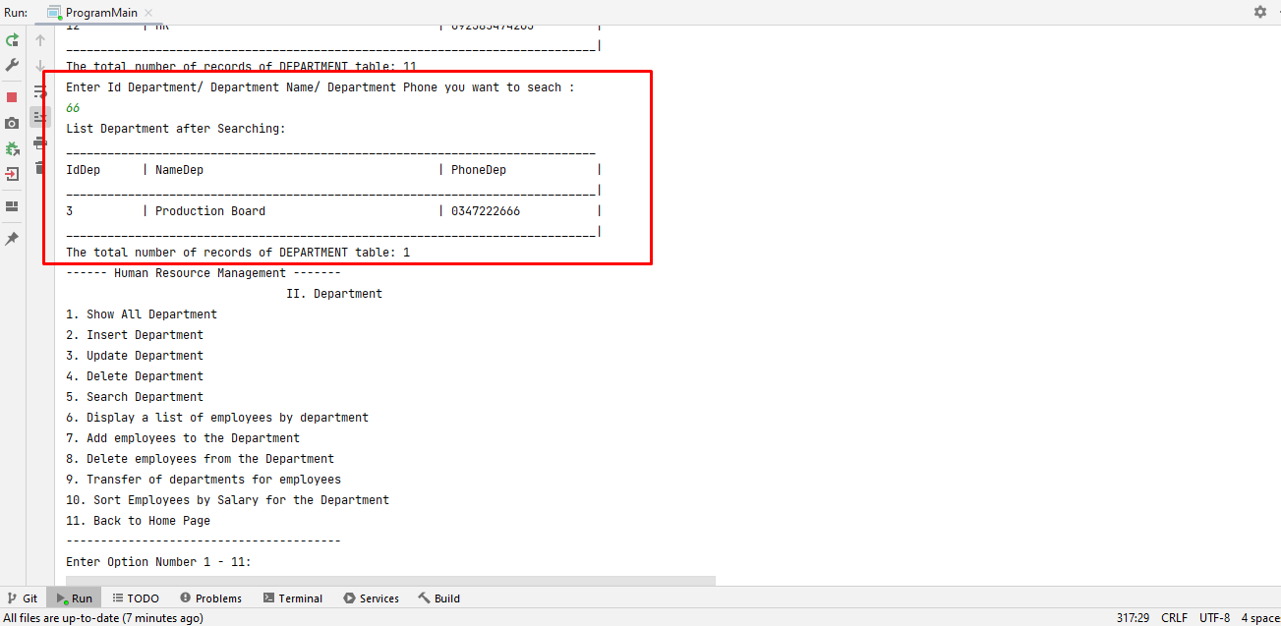

6. Display a list of employees by department.

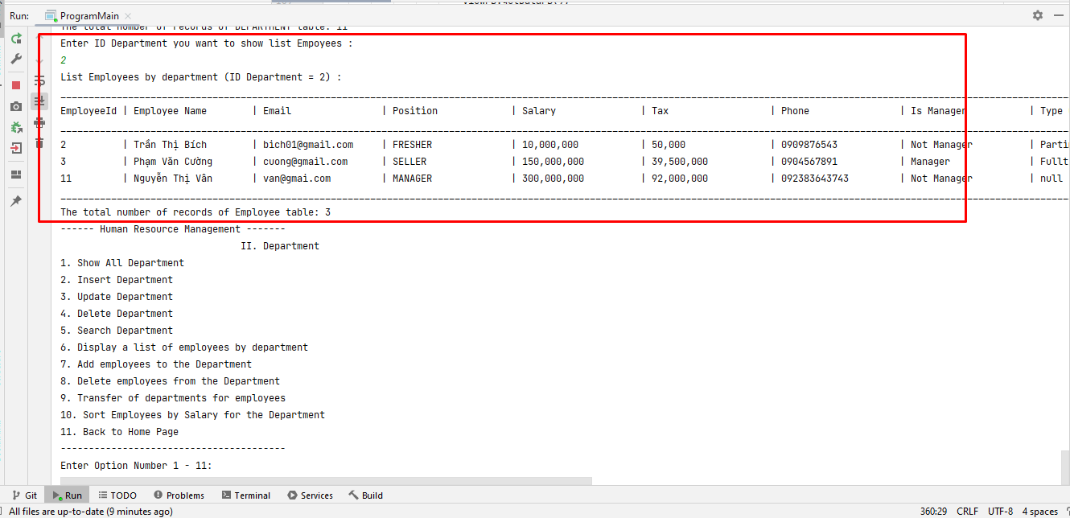

* 7. Add employees to the Department.

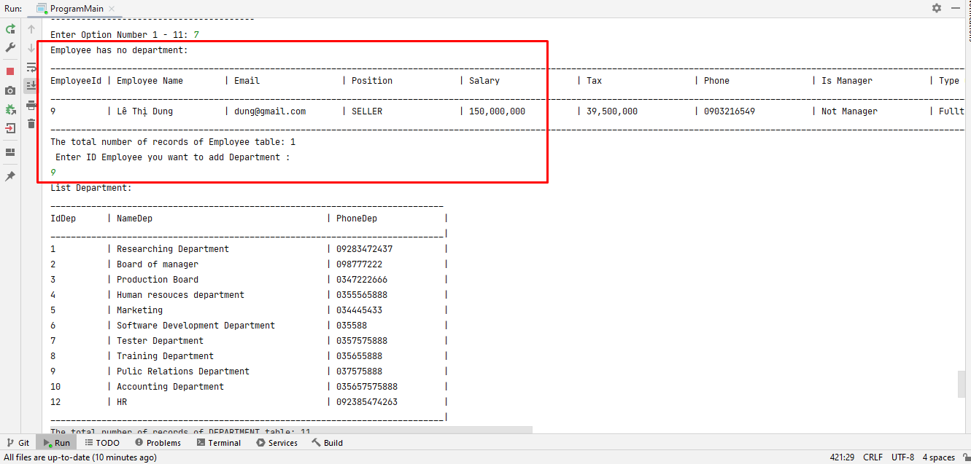

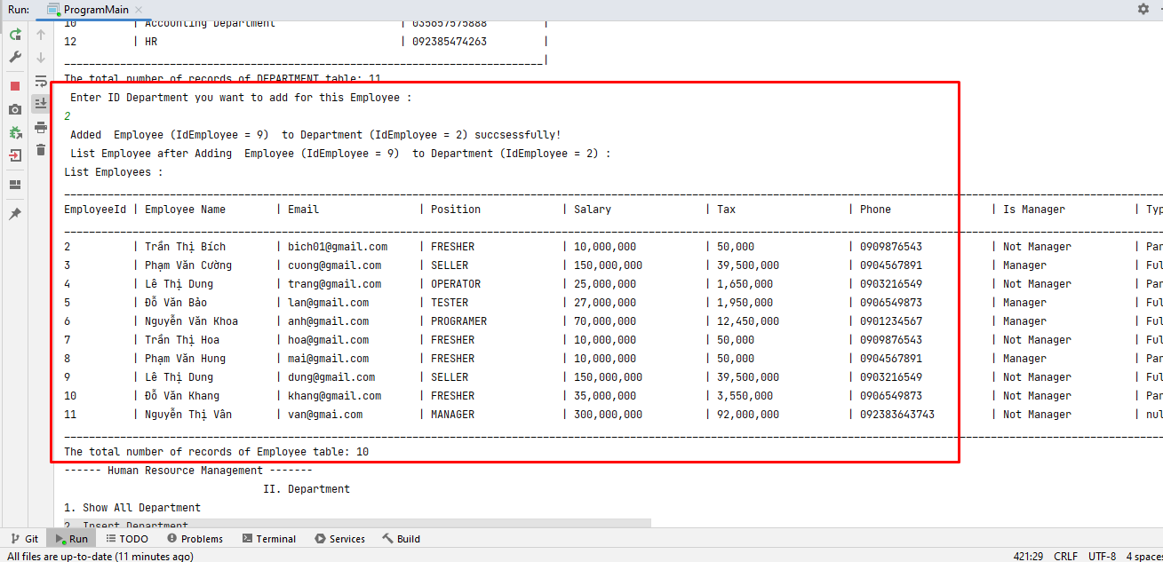

* 8. Delete employees from the Department.

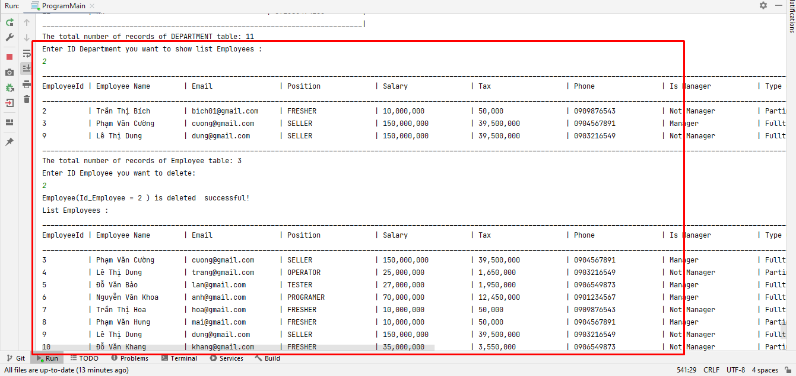

* 9. Transfer of departments for employees.

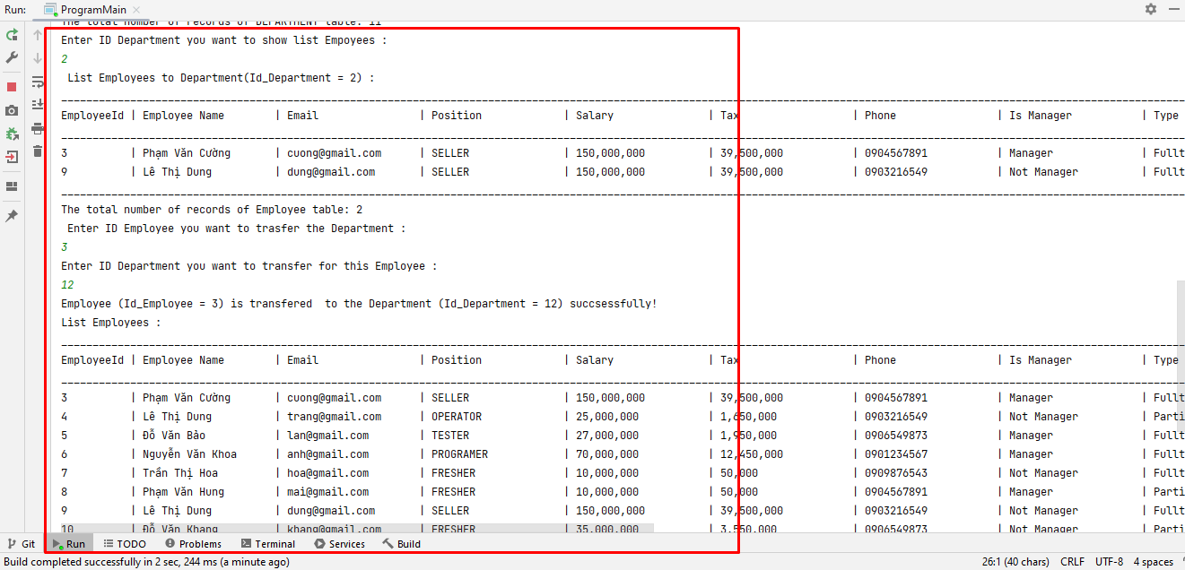

- 10. Sort Employees by Salary for the Department.

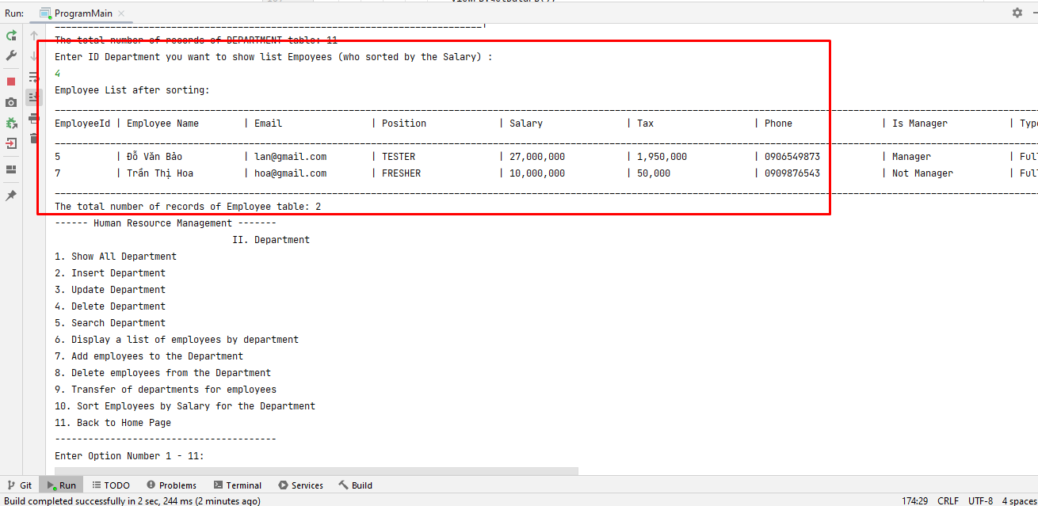

#### 3.6.3. Giao diện Thống kê- Báo cáo.

- Đăng nhập thành công hệ thống sẽ hiển thị các nút lệnh cho phép người dùng truy cập vào với tùy từng mục đích sử dụng khác nhau như việc Thống kê – Báo cáo.

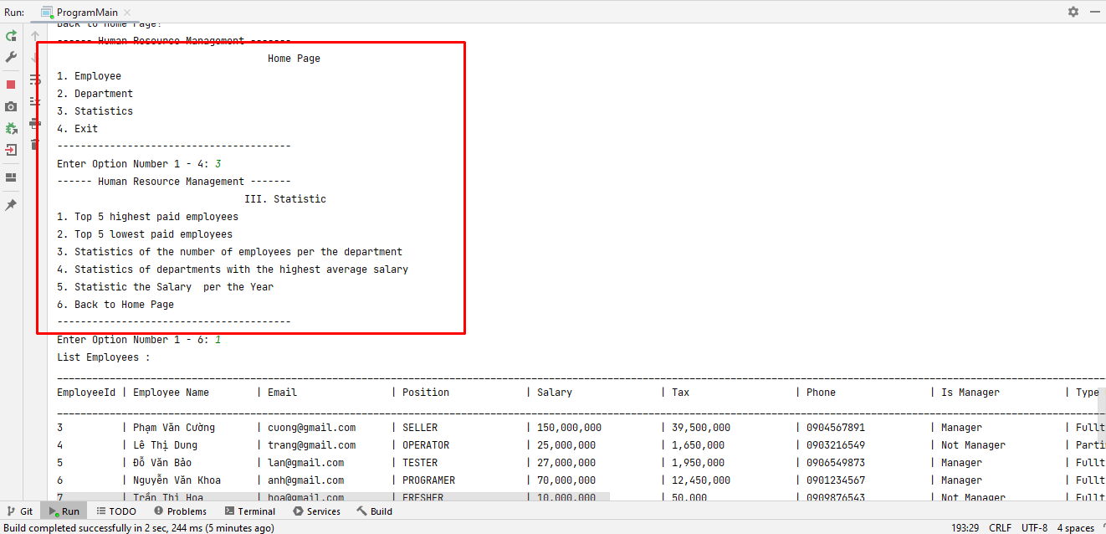

- 1. Top 5 highest paid employees.

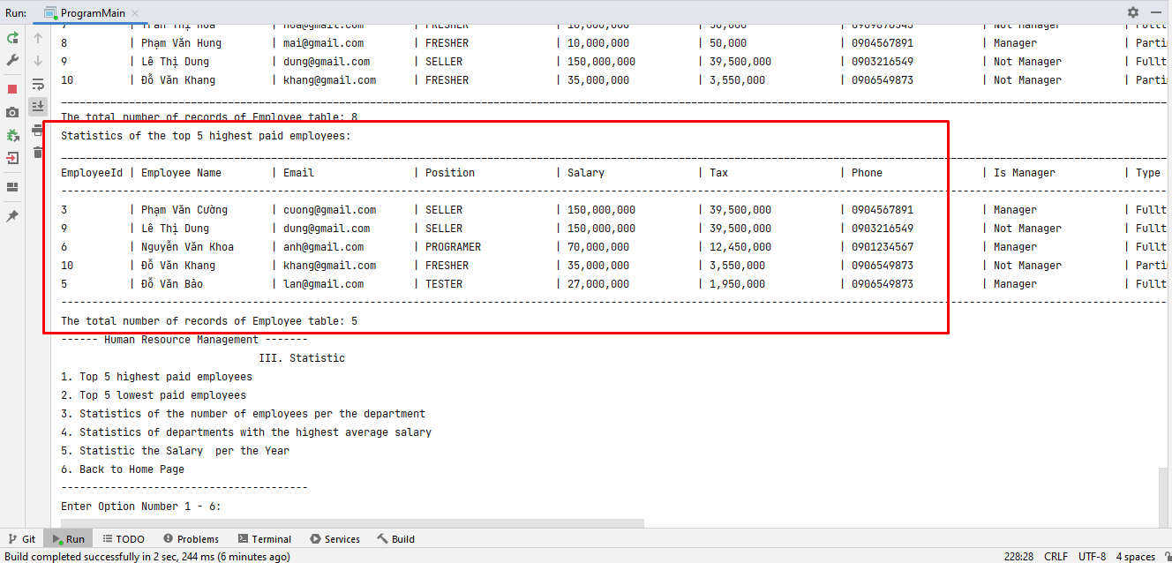

* 2. Top 5 lowest paid employees.

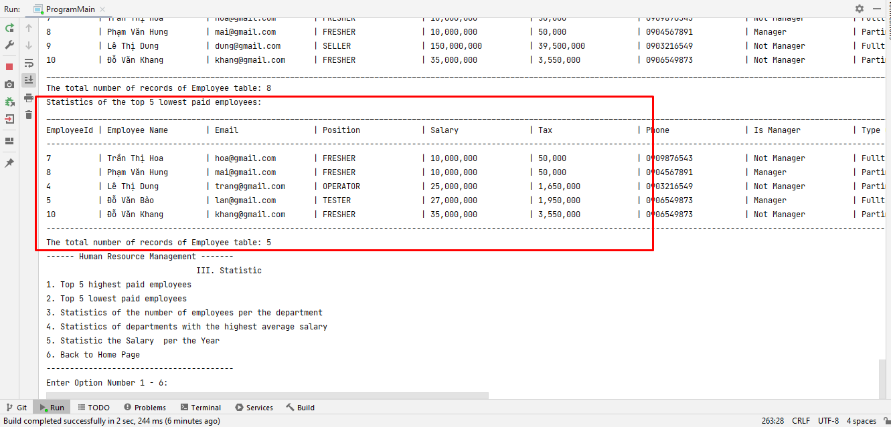

* 3. Statistics of the number of employees per the department.

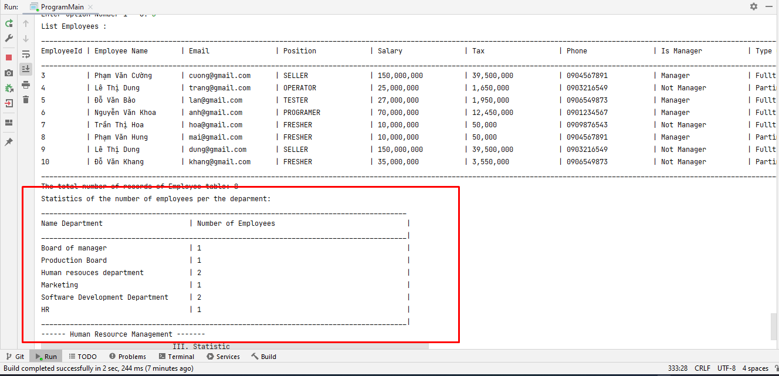

* 4. Statistics of departments with the highest average salary.

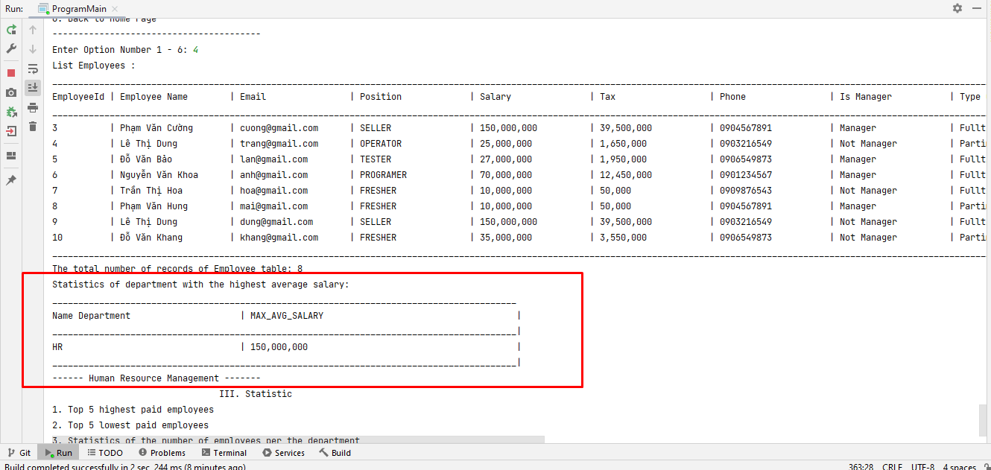

* 5. Statistic the Salary per the Year.

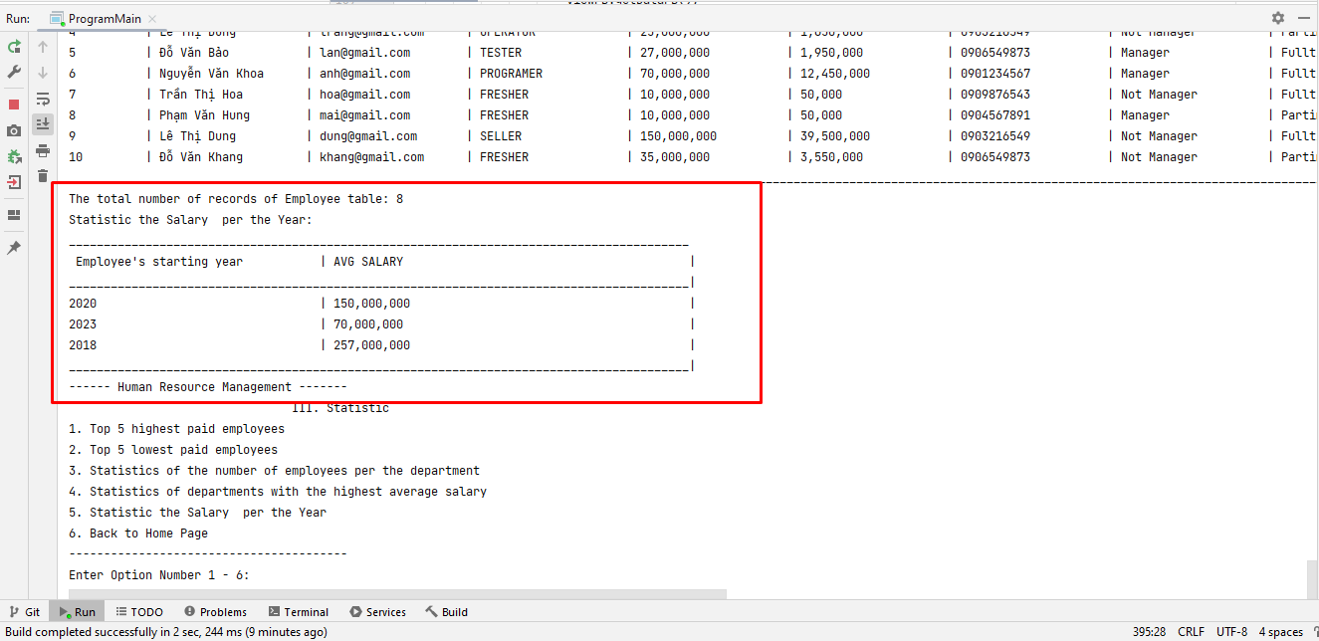

# KẾT LUẬN

### 5.1 Kết quả đạt được và kiểm thử phần mềm.

- HT quản lý nhân sự trên được phân tích thiết kế theo quy trình phân tích thiết kế hướng đối tượng UML về cơ bản hệ thống đã đáp ứng được phần nào nhu cần quản lý cán bộ của Công ty như thuận tiện trong nhập liệu, lưu trữ thông tin, tính lương lập báo cáo cho nhu cầu quản lý. Giao diện quản lý đơn giản, thân thiện với người sử dụng.

### 5.2. Những hạn chế.

- Tuy nhiên, hệ thống vẫn chưa phản ánh được toàn bộ các chức năng liên quan đến quản lý nhân sự ở công ty. Hệ thống bổ sung thêm một số chức năng như tìm kiếm,gửi báo cáo vào cơ sở dữ liệu để HTTT quản lý nhân sự trên được hoàn thiện hơn nữa thì hệ thống mới đáp ứng được nhu cầu sử dụng hệ thống phục vụ cho quá trình hoạt động quản lý của công ty

### 5.3 Hướng phát triển.

- Để công tác tổ chức quản lý nhân sự của Công ty có hiệu quả thì Công ty phải tiếp tục phát triển đề tài này một cách nhanh chóng và hiệu quả. Sau đây là một số kiến nghị của tôi để phát triển hệ thống quản lý nhân sự của Công ty

- Về nhân sự: Công ty đã có nguồn nhân lực dồi dào về CNTT chính vì vậy Công ty nên tận dụng chính nguồn nhân lực đã có và tiếp tục đào tạo nâng cao trình độ của 56 nhân viên trong Công ty để phát triển hệ thống quản lý nhân sự hiện đại này. Đây chính là biện pháp giảm chi phí cho Công ty trong giai đoạn khủng hoảng kinh tế.

- Về phần mềm ứng dụng: Công ty cần đầu tư hơn nữa về CNTT cụ thể là Công ty nên đầu tư mua thêm một số phần mềm quan trọng phục vụ cho việc áp dụng hệ thống quản lý nhân sự như phần mềm Adobe dreamweaver cs5, Xampp 1.7, SQL server

- Công ty có thể cử nhân viên cùng với tôi tiếp tục hoàn thiện HTTT quản lý nhân sự tại Công ty dựa trên hướng đã được phân tích và thiết kế với các chức năng đã phân tích và có thể phát triển thêm các chức năng mới tùy theo yêu cầu phát triển của Công ty trong tương lai.

### 5.4. Tổng Kết.

- Quản lý nhân sự tại là một lĩnh vực đang được nhiều các tổ chức, doanh nghiệp quan tâm, vì những hiệu quả mà nó mang lại rất ưu việt. Xây dựng hệ thống thông tin quản lý nhân sự giúp cho công tác lưu trữ, tra cứu thông tin một cách khoa học, chính xác, nhanh chóng là một yêu cầu cấp thiết.

- Bài khóa luận đã phân tích và thiết kế hệ thống quản lý nhân sự cho công ty Cổ phần phần mềm Hiệu Quả Xanh. Yêu cầu quản lý nhân sự tại công ty trong thực tế là rất lớn, có nhiều khía cạnh khác nhau trong bài toán, công tác quản lý ngày càng có nhiều thay đổi, người sử dụng luôn bổ sung những tính năng mới. Hệ thống quản lý nhân sự này chỉ mới đáp ứng cơ bản các nghiệp vụ chính. Do sự eo hẹp về thời gian cũng như hạn chế về tài liệu và trình độ, nên khóa luận tốt nghiệp này chưa thể đi sâu vào phân tích đầy đủ mọi nghiệp vụ phát sinh trong vấn đề nhân sự của công ty. Vì vậy, bài khóa luận tốt nghiệp này không tránh khỏi những thiếu sót và hạn chế. Em mong nhận được những góp ý của thầy cô để tiếp thu, hoàn thiện hệ thống hơn nữa sao cho phù hợp và đáp ứng được yêu cầu của bài toán trong thực tế.

# TÀI LIỆU THAM KHẢO

* Thạc Bình Cường (2009), Giáo trình phân tích thiết kế hệ thống thông tin quản lý, Nhà xuất bản Đại học Bách khoa Hà Nội.
* PGS.TS. Nguyễn Ngọc Quân, Ths Nguyễn Vân Điềm (2012), Quản trị nhân lực, Nhà xuất bản giáo dục
* Tài liệu hướng dẫn khóa luận tốt nghiệp năm 2019, khoa Hệ thống thông tin kinh tế và Thương mại điện tử, đại học Thương Mại
* Website: https://www.effect.com.vn